UNIVERSIDAD COMPLUTENSE DE MADRID
NTIC MASTER

MÁSTER EN BIG DATA, DATA SCIENCE & INTELIGENCIA ARTIFICIAL


TRABAJO DE FIN DE MÁSTER

Sistema de Apoyo a la Decisión Clínica en Oncología Pediátrica mediante Machine Learning y RAG

Alonso Castañón González

Curso académico 2025-2026
Septiembre 2026

Índice de Contenidos

1. Introducción 4
1.1. Motivación y contexto clínico 4
1.2. Justificación del caso de uso: osteosarcoma y sarcoma de Ewing pediátrico 4
1.3. Objetivo del trabajo 4
2. Estado del Arte 5
2.1. Machine Learning aplicado a oncología pediátrica 5
2.2. Sistemas RAG y LLMs en entornos clínicos 5
2.3. Herramientas de explicabilidad en modelos médicos 5
2.4. Trabajos relacionados 5
3. Origen de los Datos 5
3.1. Descripción de la base de datos SEER, consideraciones éticas y de privacidad 6
3.2. Criterios de selección y filtrado de pacientes 6
3.3. Variables clínicas seleccionadas y justificación 6
3.4. Limpieza y preparación de datos 7
4. Análisis Exploratorio de Datos (EDA) 8
4.1. Estadística descriptiva general 8
4.2. Distribución de la variable objetivo (target) y desbalanceo 9
4.3. Análisis univariante 10
4.4. Análisis bivariante respecto al target 11
4.5. Análisis de valores perdidos 11
4.6. Curvas de Kaplan-Meier (con log-rank test) 12
4.7. Correlaciones y relaciones entre variables 13
4.8. Conclusiones del EDA para el modelado 13
5. Capa ML: Modelo Predictivo de Supervivencia 14
5.1. Definición del problema y target 14
5.2. Métricas: AUC-ROC, precisión, recall, F1 y falsos negativos 14
5.3. Modelos: XGBoost, Random Forest y Regresión Logística 15
5.4. Pipeline de transformación 15
5.5. Resultados y comparación de modelos 15
5.6. SHAP por perfil de usuario 16
6. Capa RAG: Asistente Clínico en Lenguaje Natural 17
6.1. Fuentes documentales indexadas y estrategia de etiquetado por enfermedad 17
6.2. Arquitectura del sistema RAG: LangChain + Qdrant + LLM 17
6.3. Diseño de perfiles de consulta: oncólogo vs. familia del paciente 18
6.4. Evaluación cualitativa de respuestas: precisión, relevancia y seguridad clínica 18
7. Interpretación y Productivización del Sistema 19
7.1. API REST con FastAPI: endpoints de predicción y consulta 19
7.2. Interfaz de usuario: demostración funcional del prototipo 19
7.3. Escalabilidad a otras enfermedades 20
8. Discusión de resultados 20
8.1. Rendimiento del modelo 20
8.2. Factores clínicos más relevantes (SHAP) 20
8.3. Evaluación del RAG por perfil 21
8.4. Consistencia entre las dos capas del sistema 21
9. Conclusiones 21
Bibliografía 22
Anexo 23
Anexo A: Documentación complementaria de la limpieza 23
Anexo B: Código del sistema RAG 23
Anexo C: EDA detallado 24
Anexo D. Experimentos y resultados completos 30

Introducción

Motivación y contexto clínico
Los tumores óseos malignos primarios representan una de las neoplasias más agresivas dentro de la oncología pediátrica y de adolescentes jóvenes. El osteosarcoma y el sarcoma de Ewing son los dos subtipos histológicos más prevalentes en este grupo de edad (Iacobellis et al., 2025), con un pronóstico fuertemente condicionado por el estadio de la enfermedad al diagnóstico, la localización del tumor y la respuesta al tratamiento de cirugía, quimioterapia y radioterapia.

En la práctica clínica actual, los pronósticos se apoyan fundamentalmente en la experiencia del equipo oncológico y en estudios poblacionales publicados, sin herramientas cuantitativas de apoyo a la decisión ampliamente adoptadas que integren de forma sistemática las variables disponibles en los registros clínicos. Al mismo tiempo, las familias de los pacientes afrontan un largo y complejo proceso de diagnóstico, siendo una de las experiencias más duras que puede vivir una familia. Estos se encuentran de repente con terminología médica especializada que desconocen y una elevada carga emocional, por lo que un contexto donde el acceso a información sea clara y fiable resulta especialmente relevante.

Los avances recientes en Machine Learning y en modelos de lenguaje de gran escala abren la posibilidad de abordar ambas necesidades de forma conjunta. Por un lado, modelos predictivos capaces de estimar la supervivencia a partir de variables clínicas estructuradas, con técnicas de explicabilidad como SHAP que permiten justificar la predicción con la contribución de cada variable (Lundberg & Lee, 2017). Por otro, sistemas de generación aumentada por recuperación (RAG), que combinan la generación de lenguaje natural con la recuperación de documentos verificados como fuente de conocimiento, reduciendo el riesgo de proporcionar información inexacta o no contrastada (Lewis et al., 2020).

Justificación del caso de uso: osteosarcoma y sarcoma de Ewing pediátrico
Se ha seleccionado el osteosarcoma y el sarcoma de Ewing como caso de uso inicial del sistema por tres motivos principales. En primer lugar, ambas enfermedades comparten una estructura de datos clínicos prácticamente idéntica dentro de los registros poblacionales (estadio, localización anatómica, tipo de cirugía, tratamiento…), lo que permite abordarlas dentro de un mismo pipeline de datos y modelo predictivo, diferenciando el subtipo del tumor como una variable predictora más. En segundo lugar, ambas se concentran de forma característica en población pediátrica y adolescente, lo que refuerza la coherencia del caso de uso clínico. Por último, la disponibilidad de datos históricos suficientemente amplios en el registro SEER para ambas patologías permite entrenar un modelo con una muestra robusta, evitando las limitaciones habituales de los conjuntos de datos reducidos en oncología pediátrica.

Objetivo del trabajo
El objetivo principal de este trabajo es diseñar e implementar un sistema de apoyo a la decisión clínica en oncología pediátrica que integre predicción de supervivencia mediante Machine Learning con explicabilidad clínica (SHAP), y consulta en lenguaje natural mediante RAG, orientado a mejorar la toma de decisiones del oncólogo y la comprensión del diagnóstico por parte de las familias, utilizando como caso de uso inicial el osteosarcoma y el sarcoma de Ewing pediátrico.

Para lograr este objetivo, el proyecto se centra en los siguientes puntos:

- Construir un pipeline reproducible de limpieza y preparación de datos a partir del registro SEER, documentando y justificando cada decisión metodológica.
- Realizar un análisis exploratorio exhaustivo de la población del estudio que oriente las decisiones de modelado.
- Entrenar y comparar distintos modelos de clasificación para la predicción de supervivencia a 5 años, seleccionando el de mejor rendimiento y calibrando su umbral de decisión según el coste clínico asociado a cada tipo de error.
- Dotar al modelo final de explicabilidad mediante SHAP, permitiendo interpretar tanto el comportamiento global del modelo como predicciones individuales.
- Diseñar e implementar un sistema RAG que combine documentación clínica de referencia con las predicciones del modelo, adaptando el contenido y el tono de la respuesta según el perfil del usuario (oncólogo o familia del paciente).
- Integrar ambas capas en una API REST funcional, demostrando la viabilidad de productivización del sistema.

Estado del Arte

Machine Learning aplicado a oncología pediátrica
La predicción de supervivencia mediante modelos de Machine Learning entrenados sobre el registro SEER cuenta ya con antecedentes directos en ambas patologías del presente trabajo. Se llevaron a cabo estudios donde se desarrollan modelos XGBoost para predecir la supervivencia a 5 años en pacientes con osteosarcoma a partir de los datos del SEER (Jiang et al., 2021), y de forma paralela otro donde se predice el pronóstico de pacientes con sarcoma de Ewing (Chen et al., 2021). Ambos trabajos confirman la viabilidad de este enfoque, aunque tratan cada enfermedad de forma independiente, sin un modelo conjunto, sin una capa de explicabilidad sistemática por perfil de usuario y tampoco un sistema de consulta en lenguaje natural asociado.

Sistemas RAG y LLMs en entornos clínicos
La generación aumentada por recuperación (RAG) combina un modelo de lenguaje generativo con un mecanismo de recuperación de documentos relevantes, donde se reduce el riesgo de que el modelo genere información no verificada al basar sus respuestas en fuentes documentales concretas y verificadas. Su aplicación en el ámbito médico ha crecido rápidamente. Actualmente, los casos de uso más predominantes son la respuesta a preguntas clínicas y la generación de informes como los casos de uso predominantes, señalando al mismo tiempo limitaciones relevantes para este trabajo, como el uso mayoritario de modelos de embeddings centrados en inglés y la falta de mecanismos de evaluación de seguridad en las respuestas generadas.

Herramientas de explicabilidad en modelos médicos
Existen dos enfoques que dominan las técnicas de explicabilidad. Una de ellas es LIME, que aproxima el comportamiento del modelo localmente mediante un modelo interpretable más simple, y por otro lado SHAP (Lundberg & Lee, 2017), basado en los valores de Shapley de la teoría de juegos, que asigna a cada variable una contribución aditiva y consistente a la predicción individual. Este se ha consolidado como el estándar de facto en aplicaciones clínicas de Machine Learning por ofrecer garantías teóricas de consistencia que LIME no proporciona, motivo por el cual se adopta en este trabajo para la explicabilidad del modelo predictivo.

Trabajos relacionados
Los antecedentes revisados abordan de forma separada la predicción de supervivencia en tumores óseos pediátricos y la aplicación de RAG en contextos clínicos generales. Por otro lado, no se ha identificado un sistema que integre ambas capas (predicción con explicabilidad y consulta conversacional) sobre el mismo caso de uso, ni que diferencie el contenido y el tono de la respuesta según el perfil del usuario (oncólogo o familia del paciente). Esta integración constituye la aportación diferencial del presente trabajo respecto al estado del arte descrito.

Origen de los Datos

En este apartado se comenta como se realizó la carga, inspección inicial, limpieza y preparación del dataset de SEER para su uso en el modelo predictivo de supervivencia. Todo el código y las explicaciones detalladas de esta sección se encuentran documentados en el notebook 01_limpieza.ipynb, disponible en el repositorio de GitHub del proyecto.

Descripción de la base de datos SEER, consideraciones éticas y de privacidad
Este trabajo utiliza SEER Research Data, 17 Registries, November 2025 Submission, el registro poblacional de cáncer del National Cancer Institute (NCI) de Estados Unidos. Es un conjunto de datos anonimizado de uso público para investigación, sujeto a un Data Use Agreement (DUA) que prohíbe cualquier intento de reidentificación de pacientes y restringe la redistribución de los datos crudos. Cumpliendo estas condiciones, el dataset original y el limpio no se incluyen en el repositorio público del proyecto, que contiene únicamente el código necesario para regenerarlos a partir de una extracción propia en SEER*Stat.

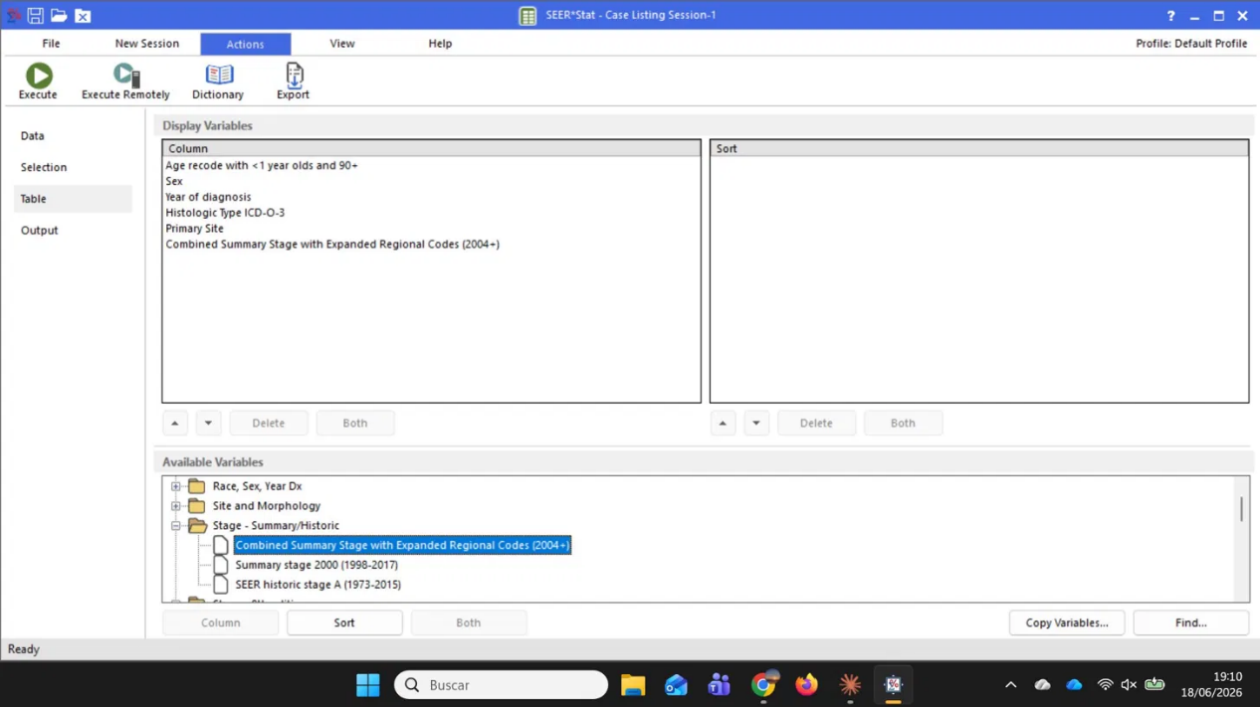
Imagen 1 - Descarga de los datos: Aplicación SEER*Stat

Criterios de selección y filtrado de pacientes
Para la obtención de las observaciones se filtró por edad de diagnóstico entre 0 y 19 años, y por código histológico ICD-O-3 correspondiente a osteosarcoma (9180-9187) y sarcoma de Ewing (9260). El filtro de localización primaria se restringió a los 60 códigos de site correspondientes a hueso, columna vertebral y sistema nervioso central, replicando el criterio clínico habitual en estudios poblacionales de sarcoma óseo pediátrico.
Durante el desarrollo del trabajo se detectó que el filtro histológico inicial (9180-9187, 9260) no representaba correctamente los casos de sarcoma de Ewing diagnosticados a partir de 2021, coincidiendo con la implementación de ICD-O-3.2 en Estados Unidos. Los códigos 9364 y 9365 (PNET periférico) se incluyen bajo la categoría de sarcoma de Ewing, ya que SEER los documenta como la misma entidad biológica, codificada de forma distinta según las reglas MP/H vigentes desde 2007. La evidencia visual de este patrón y su corrección se presenta en la Imagen 3 - Evolución temporal por tipo de tumor de la Sección 4.1.

Variables clínicas seleccionadas y justificación
Se seleccionaron 15 variables del registro SEER. Variables demográficas (edad, sexo), clínicas (tipo de tumor, localización, estadio, tamaño), de tratamiento (cirugía, radioterapia, quimioterapia) y de seguimiento (meses de supervivencia, causa de muerte, estado vital). Estas tres últimas se excluyen como predictores del modelo por constituir información posterior al diagnóstico (data leakage), tal como se detalla en la Sección 5. El diccionario completo de las 15 variables seleccionadas, con su tipo, significado clínico, unidades o categorías y fuente SEER, se recoge en el Anexo A: Documentación complementaria de la limpieza.

Limpieza y preparación de datos
Tras la carga del extracto de SEER*Stat, se realizó una inspección inicial que confirmó la ausencia de valores NaN nativos, pero detectó que SEER codifica los valores desconocidos con el string literal Blank(s) en lugar de un valor nulo. Tras reemplazarlos por NaN de pandas, se obtuvo la siguiente distribución de valores ausentes:

Columna | Nº de valores NaN | Proporción
tumor_size_cs | 2457 | 50,0%
stage | 775 | 15,8%
surgery_code | 210 | 4,3%
Resto de variables | 0 | 0%
Tabla 1 - Valores perdidos reales (NaN) por columna iniciales

La inspección de valores por columna permitió establecer un plan de acción para cada variable, diferenciando entre columnas a convertir directamente a tipo categórico, columnas cuyo código numérico requería mapeo a una descripción clínica y columnas que necesitaban limpieza de categorías especiales antes de tipificarse (plan de acción completo disponible en el Anexo A: Documentación complementaria de la limpieza).
- El código histológico (histology_code) se mapeó a tumor_type mediante el diccionario ICD-O-3 de la OMS. Los subtipos minoritarios de osteosarcoma se mantuvieron como categorías independientes en esta fase, evaluándose su posible agrupación en el notebook de modelado. Los códigos 9364 y 9365 (PNET periférico) se incluyeron bajo la categoría Ewing sarcoma como se ha descrito en el apartado 3.2.
- La localización primaria (primary_site) se agrupó en 8 categorías anatómicas clínicamente coherentes a partir de los 60 códigos numéricos de site.
- La variable stage presentaba, además del missing de la Tabla 1, un valor Unknown/unstaged/unspecified/DCO, atribuible a que el sistema de estadificación combinada no estaba implementado antes de 2004. Al no aportar información clínica diferencial, este valor se convirtió también a NaN, y las 5 categorías restantes se ordenaron según la progresión de la enfermedad, de Localized only a Distant site(s)/node(s) involved.
- El campo tumor_size_cs (tamaño de tumor en un sistema de 3 dígitos) se convirtió a milímetros, tratando también como NaN los códigos administrativos especiales (000, 989-999) que no representan un tamaño real de tumor. Estas dos decisiones elevan el número de missing final tal como se recoge en la Tabla 2.
- Los códigos de surgery_code se agruparon en 4 categorías clínicas siguiendo la metodología usada en otros estudios, No surgery, Partial resection, Radical resection y Surgery NOS/Unknown. Esta última incluye además dos códigos (35 y 36) no documentados en el manual oficial de cirugía ósea de SEER, afectando a un volumen mínimo de casos.
- radiation se simplificó de igual forma que surgery_code a 4 categorías.
En cuanto a los valores ausentes en stage, tumor_size_cs y surgery_code, se observa que no siguen un patrón aleatorio (MCAR), sino que están sistemáticamente asociados al año de diagnóstico del paciente, correspondiendo a un mecanismo MAR (Missing At Random):
- La variable tumor_size_cs solo está disponible en el periodo 2004-2015 por cambios en los protocolos de codificación de SEER.
- Los nulos de stage se concentran en 2000-2003, previos a la adopción del sistema de estadificación combinada.
- surgery_code carece de dato exclusivamente en 2023, ya que la variable de SEER está definida únicamente hasta 2022.
Este origen estructural, ligado a la evolución metodológica del propio registro y no a características clínicas del paciente, justificó un tratamiento diferenciado por variable en el modelado, frente a la eliminación indiscriminada de filas, que habría supuesto descartar cerca de la mitad de la muestra disponible. El dataset limpio, verificado tras su guardado y recarga, presenta la siguiente distribución final de valores ausentes:

Columna | Nº de valores NaN | Proporción
tumor_size_cs | 3005 | 61,1%
stage | 942 | 19,2%
surgery_code | 210 | 4,3%
Resto de variables | 0 | 0%
Tabla 2 - Valores perdidos reales (NaN) por columna tras cambios

Por otro lado, las variables cause_specific_death, vital_status, survival_months y survival_months_flag se conservaron para construir la variable objetivo, pero quedan excluidas del conjunto de predictores del modelo por constituir información de seguimiento posterior al diagnóstico, lo que podía derivar en un caso de data leakage. Dicha variable objetivo es la supervivencia a 5 años (60 meses) denominada target, y se define como variable binaria a partir de survival_months y vital_status:

- 1 (No sobrevive): el paciente falleció antes de los 60 meses de seguimiento.
- 0 (Sobrevive): el paciente sigue vivo, o falleció después de los 60 meses.

El umbral de 5 años es el estándar clínico en oncología para evaluar el pronóstico a largo plazo de tumores óseos malignos pediátricos, y permite comparar los resultados del modelo con la literatura científica publicada. El resultando de la muestra cuenta finalmente de 4915 pacientes, con la siguiente distribución:

Valor | Nº de observaciones
1 | 3520
0 | 1395
Tabla 3 - Variable objetivo target: Supervivencia a 5 años
El dataset limpio se guardó en formato CSV (legible y portable) y Parquet (conserva los tipos de dato categóricos y su orden), utilizados como punto de partida único para el resto del trabajo.

Análisis Exploratorio de Datos (EDA)

En este apartado se analiza el dataset limpio, para comprender la distribución de las variables, su relación con la variable objetivo y detectar patrones que orienten las decisiones de modelado. Todo el código y las explicaciones detalladas de esta sección se encuentran documentados en el notebook 02_EDA.ipynb, disponible en el repositorio de GitHub del proyecto.

Estadística descriptiva general
Se obtiene una visión general del dataset mediante estadísticos descriptivos, como un resumen numérico para las variables continuas y discretas, o las frecuencias para las variables categóricas (Anexo C: EDA detallado). Esto permite detectar rangos, escalas y posibles anomalías. Además, se definen las listas de variables numéricas y categóricas del dataset, que se reutilizan a lo largo de todo el notebook, separando también en una variable independiente aquellas que producen data leakage, con el objetivo de evitar futuros errores.
También se exploran gráficamente combinaciones entre variables descriptivas para detectar patrones estructurales en la muestra, sin utilizar todavía la variable objetivo, entre ellas la distribución de edad por sexo (Anexo C: EDA detallado). Llama la atención que el cruce entre surgery_code y radiation en conteos brutos queda dominado visualmente por la combinación mayoritaria Radical resection + No radiation (Anexo C: EDA detallado), lo que oculta la distribución relativa dentro de cada tipo de cirugía. Se normaliza por fila y se añade chemotherapy como panel adicional, ya que al tener solo 2 categorías muy desbalanceadas no aportaba valor combinarla en un único heatmap de 3 dimensiones.

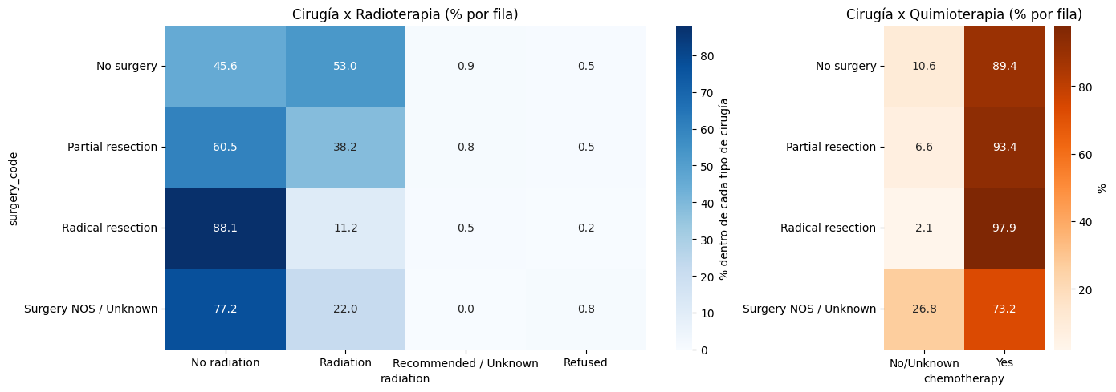
Imagen 2 - Heatmap Cirugía, Radioterapia y Quimioterapia normalizado
Se observa que, cuando no hay cirugía, la radioterapia se usa como alternativa en el 53% de los casos, frente a solo 11.2% cuando hay resección radical, siendo coherente con que la radioterapia se reserva como tratamiento local cuando la cirugía no es viable. Y en Surgery NOS/Unknown, tanto la tasa de quimioterapia como la de No/Unknown sugieren que esa categoría no solo tiene cirugía mal documentada, sino que probablemente coincide con historias clínicas incompletas en general, lo que puede ser un patrón de calidad de dato a tener en cuenta.
Por último, se observa la evolución temporal de diagnósticos por tipo de tumor. Esta figura es la que permite confirmar la corrección del filtro ICD-O-3.2 descrita en el apartado 3.2.
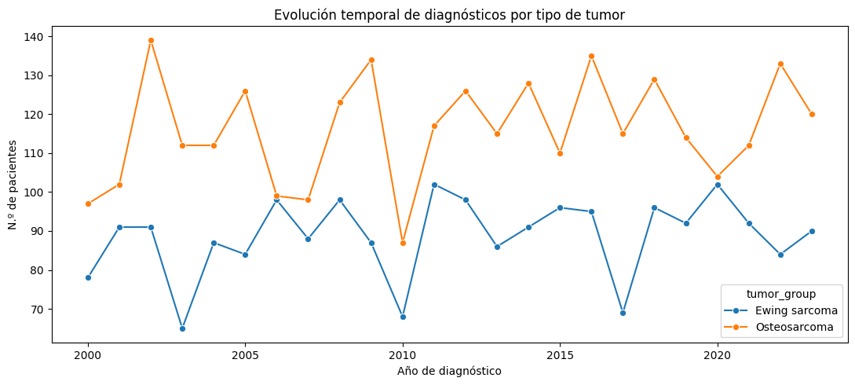
Imagen 3 - Evolución temporal por tipo de tumor

Distribución de la variable objetivo (target) y desbalanceo
Además de comprobar el desbalanceo de esta variable, hay que tener en cuenta cómo funciona el seguimiento de los pacientes. Los que siguen vivos cuando termina el estudio de 5 años no sabemos cuándo van a fallecer, solo que, de momento, han sobrevivido más tiempo que el que llevamos observándolos. Esto no es un dato que falte, es un dato que todavía no ha sucedido. En cambio, a los pacientes fallecidos sí les conocemos el momento exacto del evento.
Si tratamos target como un simple problema de clasificación desbalanceada sin tener esto en cuenta, podemos tomar decisiones de modelado equivocadas. Por ejemplo, aplicar técnicas para corregir el desbalanceo (como aumentar artificialmente el número de muestras de la clase minoritaria) sin darnos cuenta de que parte de esa clase mayoritaria no representa realmente supervivientes confirmados a largo plazo, sino pacientes cuyo desenlace real todavía no conocemos.
Si se observa la distribución completa por estado vital (Anexo C: EDA detallado), vemos que los fallecidos tienen una media de 37.3 meses de supervivencia. Es decir, la mayoría de las muertes ocurren dentro de los primeros 2-3 años tras el diagnóstico, muy por debajo del umbral de 5 años (60 meses) que define el target. Esto es coherente con el comportamiento agresivo típico de estos tumores óseos pediátricos, cuando la enfermedad progresa desfavorablemente, suele hacerlo relativamente pronto, mientras que los supervivientes tienden a mantenerse libres de evento a largo plazo (media de seguimiento de 126.7 meses en el grupo Alive).

Análisis univariante
En la Sección 3 se verificó tras cada transformación qué categorías contiene cada columna, pero aquí se muestran las distribuciones gráficamente ya que aporta información adicional sobre su forma y permite comparar visualmente entre categorías (Anexo C: EDA detallado).
- Categóricas:
- age_group: crece con la edad, coherente con los picos de crecimiento óseo en la adolescencia.
- sex: presenta predominio masculino, aunque no es un desbalanceo extremo.
- tumor_type: dominado por Ewing sarcoma y Osteosarcoma NOS, con el resto de subtipos sumando muy pocos casos, candidatos claros a agrupar.
- primary_site: concentra más de la mitad de la muestra en Lower limb bones, con CNS/meninges como categoría más pequeña.
- stage: tiene sus tres niveles principales relativamente equilibrados, salvo las dos categorías intermedias de afectación ganglionar, apenas representadas.
- surgery_code/radiation: el patrón de tratamiento dominante es cirugía radical sin radioterapia, coherente con el manejo estándar de tumores óseos.
- chemotherapy : fuertemente desbalanceada, su capacidad predictiva puede ser limitada.
- Numéricas:
- year_diagnosis :presenta una distribución estable año a año, sin tendencia observable.
- tumor_size_cs :presenta sesgo marcado a la derecha, con una cola de valores extremos hasta 888mm.
- survival_months: también sesgada a la derecha, combina los fenómenos de censura y evento temprano ya anticipados en el apartado 4.2.

A partir de estas distribuciones se revisan en detalle los puntos que generaron sospecha (Anexo C: EDA detallado).
- tumor_size_cs > 400mm (6 casos): entran dentro del rango técnicamente válido. El más llamativo es un tumor de 486mm en Skull/head/jaw (05-09 years), biológicamente poco probable en esa localización y edad, señalado como candidato a revisión puntual en el modelado.
- survival_months = 0 (29 casos, 22 vivos + 7 fallecidos): ambos clínicamente posibles y no representan un error.
- Filas duplicadas exactas (74): el 100% de estas filas tiene valores NaN en tumor_size_cs. Esto no es casualidad, ya que cuando las variables con más posibles valores coinciden por estar vacías, el resto de las columnas tienen pocas categorías posibles, lo que reduce drásticamente el espacio combinatorio real y hace mucho más probable la coincidencia entre pacientes distintos. SEER Research Data no incluye identificador de paciente, por lo que no puede confirmarse con certeza si son pacientes distintos o registros repetidos por error. Se decide mantener estas filas en este dataset limpio, ya que no hay evidencia de error que justifique eliminarlas en este momento. Sin embargo, de cara al modelado hay un motivo distinto y más sólido para eliminarlas, el riesgo de data leakage en la división train/test. Al no existir identificador de paciente, una fila y su duplicado exacto podrían quedar repartidos entre ambos conjuntos, permitiendo que el modelo posea durante el entrenamiento un caso idéntico al que luego se usa para evaluarlo. Este riesgo se ve además reforzado por la imputación, ya que cualquier método como la media, mediana o KNN asignará el mismo valor de tumor_size_cs a estas filas, al partir de la misma información en el resto de columnas, por lo que seguirán siendo duplicadas después de imputar agravando el problema de leakage si no se eliminan antes del train/test.

Análisis bivariante respecto al target
Para cada variable se evalúa su asociación con target mediante test estadístico. Chi-cuadrado (χ²) para las categóricas y Mann-Whitney U para las numéricas en lugar de un t-test clásico, (dado el sesgo a la derecha de tumor_size_cs y survival_months ya observado apartado 4.3), comparando si los valores de un grupo tienden a ser sistemáticamente mayores o menores sin asumir normalidad. En ambos casos se considera significativa una asociación con p<0.05, aunque eso no implica necesariamente importancia clínica (Anexo C: EDA detallado).
- stage: el patrón más claro y clínicamente coherente de todos. La mortalidad crece de forma casi monótona con la extensión del tumor (Localized → Regional → Distant). Es con diferencia la variable con mayor chi2, por lo que parece que es el factor dominante de predicción.
- surgery_code: patrón muy marcado, No surgery tiene la mortalidad más alta, coherente con que no operar suele indicar que la enfermedad ya está demasiado extendida.
- primary_site: Pelvis/hip y CNS/meninges destacan con peor pronóstico frente al resto, posiblemente porque ambas localizaciones dificultan la resección completa.
- age_group: muestra tendencia creciente con la edad.
- sex: presenta diferencia pequeña.
- tumor_type: muestra variabilidad entre subtipos, aunque varios tienen muy pocos casos.
- radiation: significativa, pero con el p-valor más alto de las significativas, cerca del límite. Refused muestra la peor mortalidad, probablemente más causado por rechazarse el tratamiento en casos ya muy avanzados que por un efecto del rechazo en sí.
- chemotherapy: única variable no significativa, coherente con el desbalanceo observado.
- tumor_size_cs: los boxplots muestran cajas parecidas, pero el grupo 1 tiene la mediana algo más alta y también concentra los valores extremos más altos.
- year_diagnosis: diferencia de medianas pequeña, también se observa una ligera mejora de la supervivencia en años más recientes.
- survival_months: su diferencia entre grupos no aporta información nueva.

Se concluye que stage, surgery_code y primary_site son las variables con asociación más clara e interpretable con la supervivencia, mientras que chemotherapy aporta poca señal por su desbalanceo, coherente con la literatura clínica en sarcomas óseos pediátricos.

Análisis de valores perdidos
Se verifica visualmente el mecanismo MAR (Missing At Random condicionado a year_diagnosis) que se documenta en la Sección 3 para stage, tumor_size_cs y surgery_code.
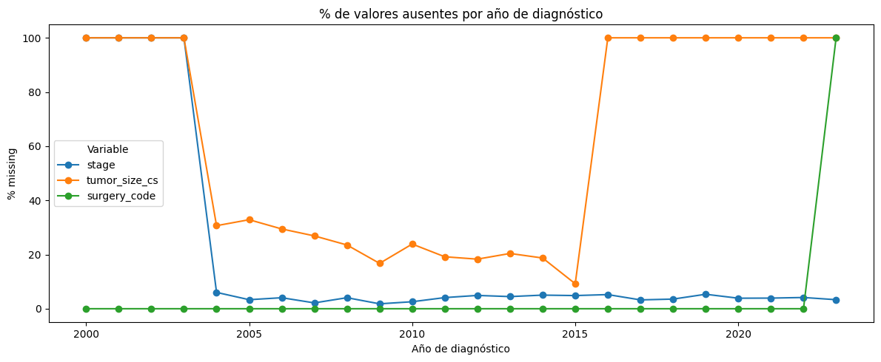
Imagen 4 - Porcentaje de missing por año de diagnóstico
Se confirma que los tres patrones de missing están condicionados al año de diagnóstico, no a las características clínicas del paciente.
- stage: 100% ausente en 2000-2003 (antes del sistema de estadificación combinada), a partir de 2004 el porcentaje de valores perdidos es más aceptable.
- tumor_size_cs: 100% ausente fuera de la ventana 2004-2015 por diseño del registro.
- surgery_code: 0% de missing en todos los años excepto 100% en 2023, ya que la variable original de SEER no cubre el año más reciente.
Ninguno de los tres missing es aleatorio respecto al paciente, ya que los tres dependen de cuándo se diagnosticó. Esto justifica que no debe aplicarse un dropna() que descarte una proporción muy alta de la muestra sin necesidad. Tampoco conviene una imputación global dado que se estaría inventando un tamaño de tumor para un paciente de 2020 basándose en pacientes de 2004-2015, dos épocas distintas sin garantía de que el tamaño típico sea comparable entre ambas. En la práctica esto no reduce la muestra, porque tumor_size_cs ya se descartó como predictor principal por este mismo motivo, y surgery_code afecta solo a los 210 pacientes de 2023, que pueden dejarse como NaN sin excluir filas. stage sí requiere una decisión más cuidadosa por su capacidad de pronóstico.

Curvas de Kaplan-Meier (con log-rank test)
Kaplan-Meier estima la probabilidad de que un paciente siga vivo a medida que pasa el tiempo desde el diagnóstico, actualizando en cada instante el cálculo solo sobre los pacientes aún en riesgo (los que llevan seguimiento suficiente y no han sido censurados antes), lo que permite aprovechar la información de pacientes con seguimiento incompleto sin descartarlos ni asumir que sobrevivieron. Al comparar varias curvas (una por cada stage), el test de log-rank determina si la diferencia observada es real o atribuible al azar, comparando en cada evento los fallecimientos observados frente a los esperados si todos los grupos tuvieran la misma supervivencia; un p-valor <0.05 indica curvas realmente distintas.
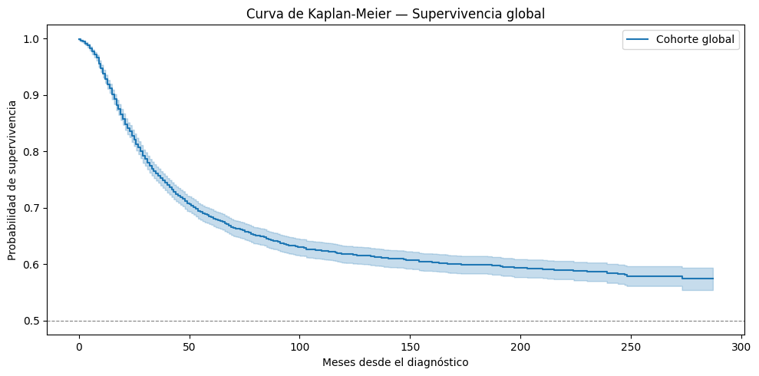
Imagen 5 - Curva de Kaplan-Meier global
Se observa una caída pronunciada en los primeros 50-60 meses (100% a 70%), aplanándose después. La mayoría de eventos ocurren en los primeros 5 años, coherente con el apartado 4.2. La supervivencia a 5 años estimada (68.4%) es algo más baja que el 71.6% de target=0, ya que target cuenta como superviviente a cualquier paciente no fallecido antes de 60 meses (incluidos los diagnosticados recientemente sin tiempo de seguimiento suficiente), mientras que Kaplan-Meier retira a esos pacientes del cálculo en el momento en que se pierde su seguimiento sin asumir supervivencia, sugiriendo que target, como etiqueta binaria simple, es ligeramente optimista. La mediana de supervivencia global es infinita porque la curva nunca cae por debajo del 50% en el periodo observado.
El desglose por tumor_type, stage y primary_site se muestra en el Anexo C: EDA detallado. Por tumor_type (p=3.57e-07) hay separación real, aunque varios subtipos con muy pocos casos muestran curvas inestables. Las dos categorías grandes convergen sin diferencia dramática. Por stage (p=2.90e-117, la más significativa de todo el EDA) Distant cae hasta aproximadamente el 35% de supervivencia a largo plazo, muy por debajo de Localized, mientras las categorías intermedias son inestables por tamaño muestral. Por primary_site (p=1.06e-12), Pelvis/hip tiene la peor supervivencia, consistente con el bivariante, y Skull/head/jaw la mejor aparente, aunque con solo 241 casos es menos estable. stage se confirma como el factor pronóstico más fuerte y fiable, mientras que tumor_type y primary_site muestran asociación real pero requieren cautela en categorías minoritarias hasta el modelado.

Correlaciones y relaciones entre variables
Se evalúan las relaciones entre las variables predictoras, para detectar posible multicolinealidad antes del modelado. Mediante Pearson se pueden medir relaciones lineales entre variables numéricas, pero es sensible a valores extremos y al sesgo que se observó en secciones anteriores, mientras que Spearman mide relaciones monótonas a partir de los rangos, no de los valores originales, por lo que tolera mejor el sesgo visto en tumor_size_cs y survival_months, y es el más apropiado para variables ordinales. Por otro lado, la V de Cramér utiliza el chi-cuadrado para medir no solo si hay asociación en variables categóricas, sino su fuerza normalizada entre 0 y 1, permitiendo comparar pares de forma directa. Debido a estas razones y a la naturaleza de los datos, se decide usar correlación de Spearman para las numéricas y la V de Cramér para las categóricas. Los heatmaps completos de ambas correlaciones se muestran en el Anexo C: EDA detallado.

Destaca year_diagnosis vs survival_months (-0.54), ya que esta correlación moderada no refleja una tendencia clínica real. Los pacientes diagnosticados más recientemente llevan, obviamente, menos tiempo de seguimiento posible hasta el corte del estudio, así que su survival_months está limitado, independientemente de su pronóstico real. No debe interpretarse como que el año de diagnóstico causa menor supervivencia.
- Numéricas: sin correlación relevante entre predictores reales, no hay riesgo de multicolinealidad, salvo la ya comentada en el párrafo anterior.
- Categóricas: todas las asociaciones son moderadas o débiles, sin ningún par aproximándose a un umbral de 0.7 u 0.8. Tiene sentido clínico que las variables de tratamiento (surgery_code, radiation, chemotherapy) estén moderadamente asociadas entre sí y con tumor_type o primary_site, ya que las decisiones de tratamiento dependen del tipo y localización del tumor.
No hay evidencia, teniendo en cuenta los resultados, de multicolinealidad entre las variables predictoras. Todas las variables categóricas y numéricas pueden incluirse en el modelo sin riesgo de redundancia severa.

Conclusiones del EDA para el modelado
Los análisis anteriores permiten fijar las decisiones metodológicas que guiarán el notebook de modelado, evitando que ninguna de ellas se tome sin justificación exploratoria previa. La tabla completa de hallazgos por sección se recoge en el Anexo C: EDA detallado. A continuación, se resumen las conclusiones más relevantes:
- stage es el factor pronóstico dominante, confirmado de forma independiente en tres análisis distintos (bivariante, Kaplan-Meier y correlaciones), seguido de surgery_code y primary_site.
- No existe multicolinealidad problemática entre los predictores, por lo que todas las variables pueden incluirse en el modelo sin riesgo de redundancia.
- Previamente al entrenamiento es necesario eliminar las 74 filas duplicadas justo antes del train_test_split (riesgo de data leakage), tratar el missing de stage, tumor_size_cs y surgery_code de forma condicionada al año en lugar de con una imputación global, y decidir la agrupación de categorías minoritarias en tumor_type, primary_site y stage.
- La distribución de target es optimista frente a la estimación de Kaplan-Meier (71.6% vs 68.4% a 5 años), algo a tener en cuenta al interpretar las métricas del modelo de clasificación.

Capa ML: Modelo Predictivo de Supervivencia

En esta sección se entrenan y comparan modelos de clasificación binaria para predecir la supervivencia a 5 años, interpretando además el modelo final mediante SHAP. Todo el código y las explicaciones detalladas de esta sección se encuentran documentados en el notebook 03_modelo_ML.ipynb, disponible en el repositorio de GitHub del proyecto.

Definición del problema y target
Se carga el archivo final de la limpieza (Sección 3), verificando que shape y tipos de dato coinciden con lo documentado. Como se comentó en el apartado 4.3, se detectaron 74 filas duplicadas exactas concentradas en el missing de tumor_size_cs. Estas se eliminan antes del train_test_split, para evitar que una misma observación acabe repartida entre train y test y cause data leakage, ya que, si eso ocurriera, el modelo podría aprender qué hacer con esa fila en vez de generalizar, inflando artificialmente las métricas de test. Por otra parte, se realizan tres agrupaciones acordadas tras el EDA:
- tumor_type: se mantienen Ewing sarcoma y Osteosarcoma NOS, agrupando los 7 subtipos menos comunes de osteosarcoma en Osteosarcoma (other subtypes).
- stage: se agrupan las 3 categorías de afectación regional en un único nivel Regional, debido al número de muestras y las curvas KM inestables vistas en el apartado 4.6, quedando 3 niveles ordinales (Localized < Regional < Distant).
- primary_site: se mantiene sin agrupar ya que CNS/meninges, pese a ser la categoría más pequeña, es una de las dos localizaciones con peor pronóstico identificadas en el bivariante (apartado 4.4), por lo que fusionarla con Other/NOS afectaría a esa información en vez de limpiar ruido.
Se define también el conjunto de features excluyendo las variables de leakage ya identificadas en la Sección 3. Se realiza un único train_test_split estratificado por target, común a los 4 modelos. tumor_size_cs se excluye como predictor principal, tal como se decidió en el EDA (61.1% de missing estructural fuera de 2004-2015).

Métricas: AUC-ROC, precisión, recall, F1 y falsos negativos
Se definen las métricas empleadas para evaluar los modelos:
- Precisión: es la proporción de predicciones positivas (no supervivencia) que son correctas, es decir, de todos los pacientes marcados como alto riesgo, cuántos lo son realmente.
- Recall (sensibilidad): es la proporción de casos positivos reales que el modelo consigue detectar. De todos los pacientes que realmente no sobreviven, cuántos identifica el modelo como tal.
- F1-Score: combina precisión y recall en una única métrica mediante su media armónica, útil cuando se busca equilibrio entre las dos.
- ROC-AUC: mide la capacidad del modelo para distinguir entre clases en todo el rango de umbrales, comparando la tasa de verdaderos positivos frente a la de falsos positivos.
- PR-AUC: hace lo mismo, pero centrándose en precisión y recall, resultando más informativa que ROC-AUC en problemas desbalanceados como este, al no verse afectada por el gran volumen de negativos.
- F-beta Score: generaliza el F1-Score introduciendo un parámetro β que permite ponderar el recall por encima de la precisión (o viceversa) en lugar de darles el mismo peso. Con β=1 se obtiene exactamente el F1-Score, pero con valores de β mayores se da más importancia al recall, mientras que valores menores que 1 priorizan la precisión.
En el ámbito médico, un falso negativo (predecir que un paciente sobrevivirá cuando en realidad no lo hace) tiene un coste clínico mucho mayor que un falso positivo (alertar de riesgo sobre un paciente que finalmente sobrevive). El primero podría retrasar decisiones de seguimiento o tratamiento más intensivo, mientras que el segundo, en el peor de los casos, generaría una alerta de más. Por este motivo, se prioriza el recall sobre la precisión a la hora de calibrar el umbral de decisión final, tal como se desarrolla en el apartado siguiente.

Modelos: XGBoost, Random Forest y Regresión Logística
Se entrenan y comparan cuatro modelos, cada uno con un propósito concreto en la narrativa del trabajo:
- Dummy Classifier: referencia mínima, prediciendo según la distribución de target.
- Regresión Logística: baseline clásico con coeficientes fácilmente explicables.
- Random Forest (RF): baseline de ensemble. Se prescinde de un árbol de decisión individual al que un RF supera casi sin excepción con este tamaño de dataset.
- XGBoost: modelo final candidato, que maneja de forma nativa los valores ausentes, las variables categóricas de alta cardinalidad y es compatible con SHAP.
Cada modelo, salvo el Dummy, se ajusta mediante GridSearchCV con StratifiedKFold(5), optimizando PR-AUC (scoring='average_precision') debido a lo comentado en la Sección 5.2. Los grids de hiperparámetros se ampliaron cuando el óptimo caía en un extremo del rango probado, para confirmar que no era un límite artificial de la búsqueda.

Pipeline de transformación
Cada modelo requiere un preprocesado distinto:
- Dummy: no necesita preprocesado.
- RF: requiere imputación de stage/surgery_code y codificación one-hot.
- Regresión Logística: igual que RF pero además necesita escalado de year_diagnosis.
- XGBoost: usa NaN y codificación categórica nativa, sin imputar ni escalar.
Todo el preprocesado se define dentro de un Pipeline, de modo que se recalcula en cada fold de la validación cruzada, y nunca sobre todo el conjunto de train antes de dividir en folds.

Resultados y comparación de modelos
Con umbral por defecto (0.5), XGBoost presenta el mejor equilibrio de los cuatro modelos:
Modelo | PR-AUC | ROC-AUC | Accuracy | F1 | Recall | Precision
XGBoost | 0,561 | 0,745 | 0,745 | 0,387 | 0,280 | 0,629
RF | 0,559 | 0,737 | 0,733 | 0,162 | 0,090 | 0,833
Regresión Logística | 0,518 | 0,736 | 0,735 | 0,356 | 0,254 | 0,592
Dummy | 0,295 | 0,516 | 0,603 | 0,311 | 0,312 | 0,311
Tabla 4 - Resultados de las métricas con el umbral por defecto (0,5)

- Los tres modelos reales superan claramente a Dummy en PR-AUC/ROC-AUC (XGBoost +89% de PR-AUC sobre Dummy), confirmando que las features aportan señal real.
- RF y XGBoost tienen un PR-AUC muy similar, pero con comportamientos opuestos ya que RF es extremadamente conservador (precision=0.833 y recall=0.090), mientras que XGBoost logra el mejor equilibrio de los cuatro (F1=0.387).
- Llama la atención que el recall de Dummy (0.312) sea el más alto de la tabla, pero esto no es destacable, ya que, al predecir al azar según la proporción de clases, su recall es siempre cercano a esa proporción (28.8%) por pura estadística.
- El PR-AUC confirma que XGBoost ordena a los pacientes muchísimo mejor que Dummy, siendo el recall actual todavía bajo en consecuencia de un umbral no calibrado, no una limitación real del modelo. Por tanto, se selecciona XGBoost como modelo final, calibrando a continuación su umbral de decisión.
Para ello se calculan las predicciones mediante cross_val_predict sobre train, evaluando cómo cambian el umbral óptimo y las métricas al variar β (peso del recall frente a la precisión en la métrica F-beta). Tal y como se recoge en la tabla del Anexo D. Experimentos y resultados completos, vemos que aumentar β desplaza el umbral óptimo hacia valores más bajos y sube el recall. A partir de β≥1.75 los umbrales óptimos ya son muy bajos y el recall se acerca al máximo posible, mientras que a partir de β≥3 el sistema empeora y marca a casi todos los pacientes como alto riesgo, perdiendo gran capacidad de discriminación. Por tanto, se adopta β=1.5 con un umbral a 0.18, ya que proporciona un equilibrio entre priorizar el recall y mantener un sistema que aún estratifica de forma útil, marcando al 67.5% de los pacientes en vez de acercarse al 100%.
Se prueba también añadir tumor_size_cs (excluida por 61.1% de missing) sobre el dataset completo y restringiendo a 2004-2015, donde está mayoritariamente disponible. La comparación directa (PR-AUC completo=0.562 vs. subconjunto con la variable=0.631) sugiere una mejora relevante, pero mezcla dos efectos. La mejora ya ocurre solo por restringir a 2004-2015 sin añadir la variable (PR-AUC=0.628), probablemente por menos missing en otras variables en ese periodo, y el efecto aislado real de tumor_size_cs es de solo +0.003. Además, restringir el modelo a 2004-2015 no es viable en la práctica, dado que debe predecir sobre pacientes diagnosticados en cualquier momento. Por tanto, se descarta tumor_size_cs del modelo principal y se aplica el umbral 0.18 (β=1.5) una única vez sobre test, con el modelo XGBoost ya entrenado:
Modelo | PR-AUC | ROC-AUC | Accuracy | F1 | Recall | Precision
XGBoost (umbral óptimo) | 0,745 | 0,561 | 0,540 | 0,522 | 0,875 | 0,373
XGBoost | 0,561 | 0,745 | 0,745 | 0,387 | 0,280 | 0,629
RF | 0,559 | 0,737 | 0,733 | 0,162 | 0,090 | 0,833
Regresión Logística | 0,518 | 0,736 | 0,735 | 0,356 | 0,254 | 0,592
Dummy | 0,295 | 0,516 | 0,603 | 0,311 | 0,312 | 0,311
Tabla 5 - Resultados de las métricas con el umbral optimizado

El XGBoost con umbral calibrado mantiene el mismo PR-AUC/ROC-AUC que con el umbral inicial, ya que estas métricas no dependen del punto de corte, pero cumple el objetivo de transformar completamente su utilidad clínica. Se observa que el recall pasa de 0.280 a 0.875, siendo ahora el mayor de toda la comparación, muy por encima incluso del recall aparente de Dummy (0.312), que ya se discutió como no comparable. Este es el modelo definitivo del trabajo.

SHAP por perfil de usuario
Se calculan los valores SHAP sobre el modelo XGBoost final, que cuantifican la contribución de cada variable a la predicción de cada paciente individual.
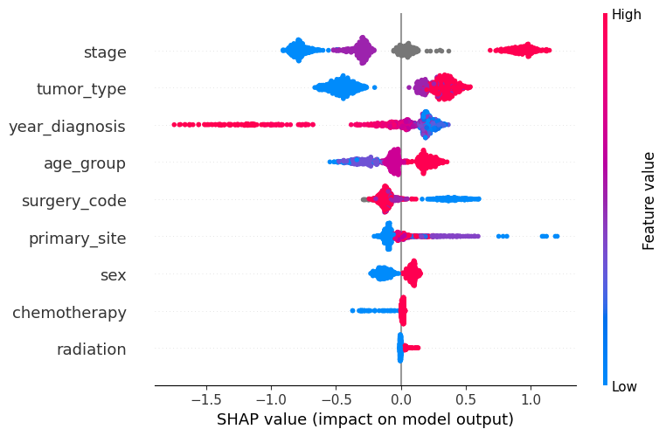
Imagen 6 - Importancia global de las variables según SHAP
stage es, con claridad, la variable con mayor impacto. Localized empuja fuerte hacia menor riesgo y Distant hacia mayor riesgo, coherente con todo lo visto en el EDA. tumor_type es la segunda en impacto, diferenciándose bien dos grupos. En year_diagnosis, los años recientes empujan hacia menor riesgo y los antiguos hacia mayor riesgo, coherente con la mejora de tratamientos oncológicos en el tiempo. El resto de variables tiene impacto bajo, coherente con el bivariante del EDA.
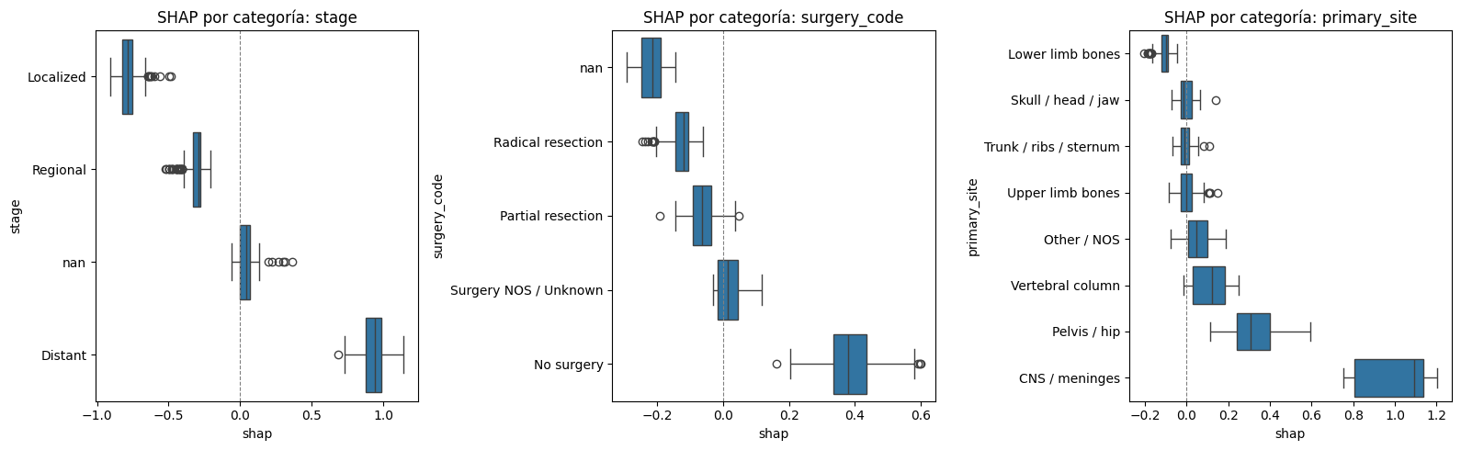
Imagen 7 - Distribución de valores SHAP por categoría en stage, surgery_code y primary_site
stage presenta una separación clara y ordenada (Localized < Regional < Distant), confirmando por qué es la variable dominante del modelo. En surgery_code la categoría No surgery empuja claramente hacia mayor riesgo y Radical resection hacia menor riesgo, coherente con la realidad clínica, mientras que los 210 pacientes de 2023 con surgery_code ausente muestran el SHAP más negativo del grupo. Por su parte, en primary_site, CNS/meninges tiene con diferencia el SHAP más alto y una caja relativamente estrecha pese a ser la categoría con menos casos, confirmando el hallazgo del EDA y validando la decisión de mantenerla sin agrupar.
Se analizan también los 189 casos de test con stage NaN, los cuales reciben una contribución SHAP pequeña y positiva (0.044), con muy poca variabilidad (std=0.061 frente a 0.695 en los casos con stage conocido). El modelo, por tanto, trata el missing de forma estable y consistente, confirmando que dejar stage como NaN nativo fue la decisión adecuada.

Capa RAG: Asistente Clínico en Lenguaje Natural

El objetivo de esta capa es permitir a oncólogos y familias consultar en lenguaje natural información sobre el osteosarcoma y sarcoma de Ewing pediátrico, combinando conocimiento documental general con la predicción del modelo XGBoost entrenado en la Sección 5. Todo el código y las explicaciones detalladas de esta sección se encuentran documentados en el notebook 04_RAG_pipeline.ipynb, disponible en el repositorio de GitHub del proyecto.

Fuentes documentales indexadas y estrategia de etiquetado por enfermedad
Se indexan 8 documentos de dominio público del National Cancer Institute (NCI), seleccionados para cubrir tanto información específica de cada enfermedad como conocimiento general de tratamiento y apoyo emocional, etiquetados por enfermedad y tipo de contenido. La relación completa de documentos, con su enlace de origen, se recoge en el Anexo D. Experimentos y resultados completos. Cada documento se divide en fragmentos de chunk_size=1000 caracteres con chunk_overlap=200, conservando en los metadatos de cada fragmento la enfermedad, el tipo y la fuente, lo que permite en el futuro filtrar el retrieval por enfermedad si el corpus documental creciera. Los 183 fragmentos resultantes se indexan en Qdrant junto con sus embeddings.

Arquitectura del sistema RAG: LangChain + Qdrant + LLM
El sistema se construye con LangGraph, una extensión de LangChain para flujos con estado, implementando un grafo de 3 nodos:
- Retrieve: busca k=8 fragmentos candidatos en la base de datos vectorial.
- Postfiltering: el LLM valora uno a uno si cada fragmento es relevante a la pregunta, descartando el posible ruido.
- Generate: redacta la respuesta usando solo los fragmentos ya filtrados.
El valor k=8 se ajusta al tamaño del corpus indexado (183 fragmentos totales), ya que un valor mayor sería desproporcionado para este volumen. Como base de datos vectorial se usa Qdrant, desplegado en un contenedor Docker local. Por otra parte, los embeddings se generan con un modelo local y gratuito de HuggingFace, concretamente paraphrase-multilingual-MiniLM-L12-v2, un modelo multilingüe dado que las consultas se realizan en español sobre documentos en inglés. Por último, la generación de las respuestas se delega en el modelo de la API de OpenAI gpt-4o-mini.
A partir de dicha arquitectura inicial, se verifica la fidelidad del sistema a los documentos con un caso de prueba. Ante la pregunta ¿Qué es la quimioterapia neoadyuvante?, el retriever recupera 8 fragmentos, de los cuales solo uno, el que define explícitamente el término, pasa el filtro de relevancia, ya que el resto habla de quimioterapia en general sin mencionar ese concepto concreto. La respuesta generada se contrasta frase a frase con el fragmento retenido, confirmando que el modelo no añade información no presente en el documento, y reconoce explícitamente no disponer de información específica sobre neoadyuvancia en estos dos tumores en el corpus actual, en lugar de inventar una respuesta más completa de la que tiene soporte real. Este es el comportamiento esperado y deseable en un sistema de apoyo clínico.

Adicionalmente, el sistema integra el modelo predictivo de la Sección 5 mediante dos funciones (código completo en el Anexo B: Código del sistema RAG):
- construir_paciente(): recibe los datos de un paciente en un diccionario simple y construye el DataFrame con los dtypes exactos que espera el modelo, validando cada valor categórico contra el esquema de categorías usado durante el entrenamiento.
- predecir_paciente(): aplica el modelo sobre el DataFrame y devuelve la probabilidad de no supervivencia junto con la clasificación de riesgo según el umbral calibrado en la Sección 5.

Diseño de perfiles de consulta: oncólogo vs. familia del paciente
Se amplía el estado del grafo para incluir el perfil de usuario y, opcionalmente, la predicción del modelo para un paciente concreto. Por seguridad clínica, al perfil familia nunca se le pasa la cifra exacta de probabilidad en el prompt, solo una valoración cualitativa del resultado (alto riesgo o no alto riesgo), de forma que sea estructuralmente imposible que el modelo la revele, en lugar de depender únicamente de una instrucción que pida no mencionarla.
Durante las pruebas se detectó que el LLM podía interpretar de forma incorrecta el significado de una variable ausente si no se le daba contexto explícito. Ante un paciente con stage desconocido, el sistema confundió inicialmente "estadio no registrado" con "diagnóstico no confirmado", dos conceptos distintos. En vez de corregir este caso concreto, se añadió un glosario fijo con el significado de cada variable del modelo al prompt del sistema, previniendo el mismo tipo de ambigüedad para cualquier otra variable.
Se verificó el comportamiento del sistema con dos casos opuestos, como es un paciente con factores de mal pronóstico (probabilidad 22.4%, riesgo alto) y otro con factores de buen pronóstico (probabilidad 7.7%, riesgo no alto). En ambos casos, el perfil familia respondió sin mencionar ningún porcentaje, con tono cercano y empático, redirigiendo explícitamente al equipo médico. El perfil oncólogo sí incluyó la cifra exacta y el umbral de decisión, junto con el aviso de que es una estimación de apoyo, no un diagnóstico.

Evaluación cualitativa de respuestas: precisión, relevancia y seguridad clínica
Se prueba el sistema con 6 casos usando los dos perfiles, resultando 12 combinaciones:
- Tres perfiles de paciente sintéticos: buen pronóstico, mal pronóstico y stage desconocido.
- Dos pacientes reales del conjunto de test con desenlace conocido: usados como caso de estudio ilustrativo de la calidad de la explicación, no para revalidar la precisión del modelo, ya evaluada en la Sección 5.
- Una pregunta fuera del alcance documental del sistema.
La transcripción completa de los 12 casos se recoge en el Anexo D. Experimentos y resultados completos. Con esta prueba, se obtienen las siguientes conclusiones:
- En seguridad clínica: en los 6 casos con perfil familia, cero cifras reveladas, tono adecuado y redirección al oncólogo en todos ellos.
- En consistencia: el paciente real con evento (target=1) recibe 64.1% de riesgo, y el paciente real superviviente (target=0) recibe 14.8%, ambos coherentes con su desenlace real.
- Tras la corrección del glosario de variables, ambos perfiles interpretan correctamente la ausencia de stage como una limitación del registro histórico, no del diagnóstico.
- Ante la pregunta fuera de alcance, el sistema reconoce que no dispone de esa información en lugar de inventar una respuesta.
El sistema combina de forma fiable las dos fuentes de información, es decir, los documentos y la predicción del modelo. Además, mantiene en todo momento la seguridad clínica diseñada para el perfil familia, y el único fallo real detectado durante las pruebas se corrigió de raíz.

Interpretación y Productivización del Sistema

Como cierre del desarrollo técnico se integran las dos capas, predictiva y conversacional, en una API REST funcional, junto con una interfaz de usuario mínima para su demostración. El objetivo de este apartado es demostrar la viabilidad de productivización del sistema mediante un prototipo funcional. Todo el código de esta sección se encuentra documentado en los archivos src/rag.py y src/main.py, disponibles en el repositorio de GitHub del proyecto.

API REST con FastAPI: endpoints de predicción y consulta
La lógica del sistema RAG (Sección 6) se extrae a un módulo Python independiente (src/rag.py) que al arrancar el servicio carga una única vez el modelo XGBoost, el esquema de categorías, el cliente de Qdrant y los modelos de embeddings, evitando así repetir esa carga en cada petición. Sobre este módulo se construye la API (src/main.py) con dos endpoints principales:
- POST /predict: recibe los datos de un paciente y devuelve la predicción del modelo XGBoost sin pasar por el RAG.
- POST /ask: recibe una pregunta en lenguaje natural, el perfil de quien consulta (oncólogo o familia) y, opcionalmente, los datos de un paciente, devolviendo la respuesta generada por el sistema RAG.
La validación de los datos de entrada se realiza mediante esquemas de Pydantic, generados dinámicamente a partir de esquema_categorias.json (Sección 5), de forma que la documentación interactiva de la API siempre refleja las categorías reales que acepta el modelo, sin mantenerlas duplicadas a mano en dos sitios distintos. Un valor no válido se traduce en un error HTTP 422 con el detalle del problema, reutilizando la misma validación ya empleada en construir_paciente().

La seguridad clínica diseñada en el RAG (Sección 6.3) se refuerza en esta capa con una segunda barrera. El campo prediccion de la respuesta de /ask solo se rellena cuando el perfil es oncólogo, mientras que para el perfil familia, se omite también a nivel de JSON, no solo en el texto generado por el modelo de lenguaje, de forma que un fallo en una de las dos capas de protección no comprometería la confidencialidad de la cifra exacta.

Interfaz de usuario: demostración funcional del prototipo
Como demostración funcional del prototipo se han desarrollado dos interfaces complementarias. En primer lugar, la documentación interactiva que FastAPI genera automáticamente (Swagger UI), que permite probar ambos endpoints directamente desde el navegador sin necesidad de escribir código. En segundo lugar, una página de demostración independiente (frontend/index.html), en formato de chat, que permite seleccionar el perfil de consulta, introducir opcionalmente los datos de un paciente mediante campos de selección cerrados (evitando así valores inválidos, ya que solo se muestran las categorías reales del modelo), y conversar con el sistema. Esta página se comunica con la API mediante peticiones directas desde el navegador, para lo cual se habilita en el servidor una política de intercambio de recursos entre orígenes (CORS).
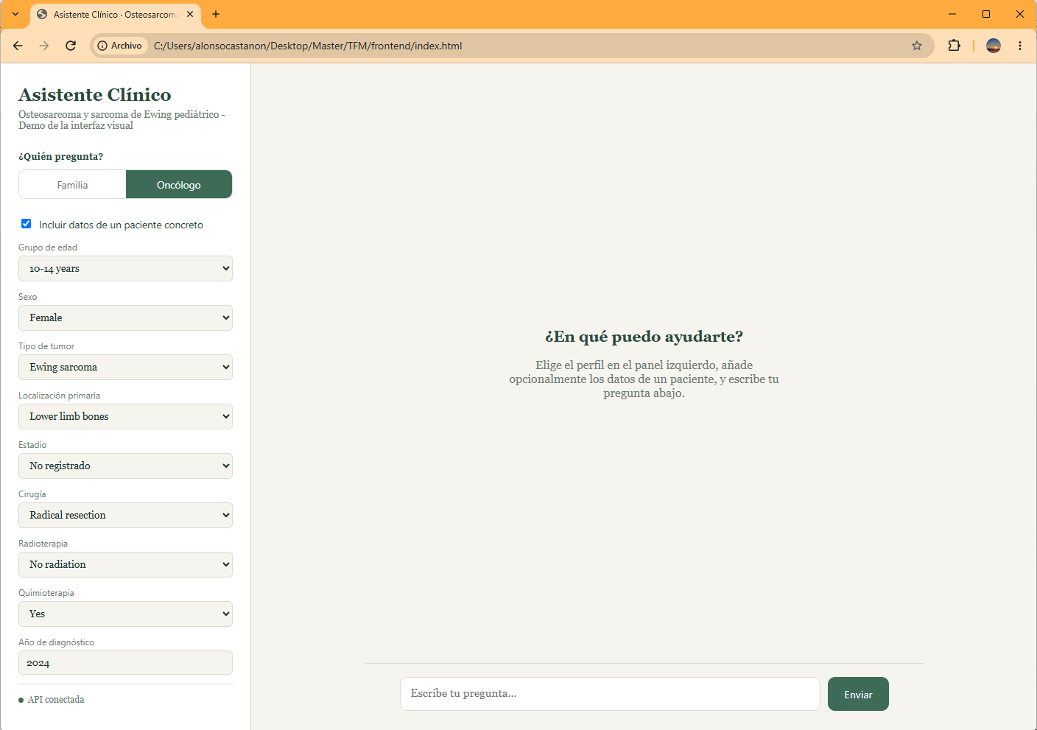
Imagen 8 – Demo de la interfaz de usuario

Escalabilidad a otras enfermedades
El diseño del sistema contempla su extensión a otras patologías oncológicas pediátricas sin necesidad de rediseñar la arquitectura. En la capa RAG, cada fragmento documental se indexa junto con su metadato de enfermedad (Sección 6.1), por lo que incorporar nuevas patologías consiste en añadir documentos adicionales con la etiqueta correspondiente, pudiendo en el futuro filtrar el retrieval por enfermedad si el corpus creciera lo suficiente como para que ello aportase precisión.
En la capa predictiva, la dependencia del esquema de categorías en lugar de valores fijados en el código hace que la validación y la documentación de la API se adapten automáticamente a un nuevo esquema. Sin embargo, extender el modelo a una nueva enfermedad sí requeriría repetir el proceso completo de limpieza, EDA y entrenamiento sobre los nuevos datos de esa patología, ya que el modelo actual solo ha aprendido a predecir sobre las variables y relaciones del osteosarcoma y el sarcoma de Ewing.

Discusión de resultados

Rendimiento del modelo
El modelo final (XGBoost, β=1.5) obtiene PR-AUC=0.561, ROC-AUC=0.745 y recall=0.875 en test, superando claramente al modelo de referencia y confirmando que las variables clínicas disponibles en SEER contienen señal predictiva real y aprovechable.

Factores clínicos más relevantes (SHAP)
El análisis de explicabilidad identifica stage como el factor pronóstico dominante, seguido de tumor_type y el año de diagnóstico. Este resultado es coherente con el conocimiento clínico establecido, donde el estadio de extensión tumoral es el factor pronóstico individual más determinante, aportando validez clínica al modelo más allá de sus métricas de rendimiento.

Evaluación del RAG por perfil
La evaluación cualitativa (12 combinaciones) confirma el comportamiento de seguridad clínica diseñado. Ninguna cifra de probabilidad se reveló al perfil familia, y el sistema reconoció explícitamente los límites de su conocimiento documental en vez de inventar información.

Consistencia entre las dos capas del sistema
Las variables identificadas como más relevantes por SHAP coinciden con las que el sistema RAG utiliza correctamente al explicar el pronóstico a ambos perfiles, confirmando que las dos capas del sistema, predictiva y conversacional, son coherentes entre sí en los factores que priorizan.

Conclusiones
Más allá de los resultados, el desarrollo del trabajo deja varias lecciones que van más allá de lo puramente técnico. La primera es no confiar ciegamente en un filtro de extracción de datos sin contrastarlo con el conocimiento del dominio. El hallazgo de la caída artificial de casos de sarcoma de Ewing en 2021-2023 ha surgido de parar a cuestionarse un patrón que no tenía ninguna justificación clínica alguna. La segunda es la utilidad de separar la detección de un problema de su corrección, ya que varias decisiones de este trabajo se han beneficiado de documentar primero el hallazgo con su explicación y decidir después, en el notebook correspondiente, qué hacer al respecto. La tercera es que la seguridad en un sistema con LLM no puede depender de una única instrucción de prompt. Decidir que la probabilidad ni siquiera llegara al modelo en el perfil familia en lugar de simplemente pedirle que no la mencionara, y reforzar esa misma restricción también a nivel de API, ha resultado en un diseño mucho más robusto que confiar en que un modelo de lenguaje respete una instrucción de forma consistente.
En esta línea, queda como posible trabajo futuro la extensión a otras enfermedades oncológicas pediátricas, aprovechando el etiquetado por enfermedad del sistema RAG y la parametrización del esquema de categorías en la capa predictiva. En la capa RAG, se puede tener en cuenta la incorporación de memoria conversacional entre turnos y la exploración de un diseño de agente con herramientas. Además, cualquier paso hacia un uso clínico real exigiría validación externa, junto con los procesos de revisión regulatoria y supervisión clínica que quedan fuera del alcance de este proyecto.
Estos resultados y líneas pendientes van en paralelo a algo más amplio que este trabajo concreto. Vivimos un momento en el que la inteligencia artificial ha dejado de ser una promesa de futuro para convertirse en una herramienta de uso cotidiano, presente en prácticamente todos los sectores. Esto trae consigo un riesgo real, el de aplicarla sin criterio alguno, buscando el titular llamativo o automatizando procesos a toda costa, sin preguntarse primero si el problema que se está resolviendo lo merece o si se está haciendo de forma responsable. Este trabajo ha sido un intento de hacer lo contrario, usar estas tecnologías donde de verdad pueden aportar, en un ámbito tan sensible como el acompañamiento a una familia que atraviesa un diagnóstico de cáncer.
Y es que, desde el punto de vista técnico, se han cumplido todos los objetivos planteados en la Sección 1.3, pero dejando eso de lado, hay una idea que pesa más que cualquiera de ellos, sobre todo teniendo en cuenta el contexto social y tecnológico que rodea hoy a este tipo de soluciones. Este sistema no debe entenderse en ningún momento como un sustituto del criterio de un oncólogo, ni como una manera de que una familia reciba un pronóstico sin consultar a un equipo médico. Su valor está en servir de apoyo en ambos perfiles. Al personal médico mediante una probabilidad calibrada y explicada, mientras que, a la familia, proporcionándoles un canal de información claro y cuidadoso, que protege expresamente de revelar un dato tan sensible fuera de su contexto clínico adecuado. En un ámbito tan delicado como la oncología pediátrica, interpretar un resultado, saber comunicarlo y acompañar a la familia en todo momento exige una comprensión completa del paciente y de la situación en la que se encuentran que ningún modelo tiene, ni debería aspirar a tener. Ese trato humano sigue siendo, y debe seguir siendo siempre, insustituible.

Bibliografía

Chen, W., Zhou, C., Yan, Z., Chen, H., Lin, K., Zheng, Z., & Xu, W. (2021). Using machine learning techniques predicts prognosis of patients with Ewing sarcoma. Journal of Orthopaedic Research, 39(11), 2519–2527. https://doi.org/10.1002/jor.24991
Iacobellis, G., Leggio, A., Salzillo, C., Lucà, S., Ortega-Ruiz, R., & Marzullo, A. (2025). Analysis and Historical Evolution of Paediatric Bone Tumours: The Importance of Early Diagnosis in the Detection of Childhood Skeletal Malignancies. Cancers, 17(3), 451. https://doi.org/10.3390/cancers17030451
Jiang, J., Pan, H., Li, M., Qian, B., Lin, X., & Fan, S. (2021). Predictive model for the 5-year survival status of osteosarcoma patients based on the SEER database and XGBoost algorithm. Scientific Reports, 11(1), 5542. https://doi.org/10.1038/s41598-021-85223-4
Lewis, P., Perez, E., Piktus, A., Petroni, F., Karpukhin, V., Goyal, N., Küttler, H., Lewis, M., Yih, W., Rocktäschel, T., Riedel, S., & Kiela, D. (2020). Retrieval-Augmented Generation for Knowledge-Intensive NLP Tasks. Advances in Neural Information Processing Systems, 33, 9459–9474. https://proceedings.neurips.cc/paper/2020/hash/6b493230205f780e1bc26945df7481e5-Abstract.html
Lundberg, S. M., & Lee, S. I. (2017). A Unified Approach to Interpreting Model Predictions. Advances in Neural Information Processing Systems, 30, 4765–4774. https://proceedings.neurips.cc/paper/2017/hash/8a20a8621978632d76c43dfd28b67767-Abstract.html
Ribeiro, M. T., Singh, S., & Guestrin, C. (2016). "Why Should I Trust You?": Explaining the Predictions of Any Classifier. Proceedings of the 22nd ACM SIGKDD International Conference on Knowledge Discovery and Data Mining, 1135–1144. https://doi.org/10.1145/2939672.2939778
Fernández, H., & Carballo, J. Á. (2025-2026). Implementación de sistemas de IA: retos y oportunidades [Documentación del curso]. Universidad Complutense de Madrid, Máster en Big Data, Data Science e Inteligencia Artificial.
Fernández, E. (2025-2026). Inteligencia Artificial: Introducción al procesamiento de lenguaje natural (NLP) [Documentación del curso]. Universidad Complutense de Madrid, Máster en Big Data, Data Science e Inteligencia Artificial.
Gutiérrez, I., Castro, J., & Fernández, E. (2025-2026). Machine learning [Documentación del curso]. Universidad Complutense de Madrid, Máster en Big Data, Data Science e Inteligencia Artificial.
Ortega, C. (2025-2026). Productivizar un modelo [Documentación del curso]. Universidad Complutense de Madrid, Máster en Big Data, Data Science e Inteligencia Artificial.

Anexo

Anexo A: Documentación complementaria de la limpieza
Columna | Tipo actual | Tipo real | Acción
age_group | object | Categórica ordinal | Convertir a Categorical con orden
sex | object | Categórica nominal | Convertir a Categorical
year_diagnosis | int64 | Numérica discreta | Mantener como int64
histology_code | int64 | Categórica nominal (código) | Mapear a nombre de tumor (publicados en el diccionario ICD-O-3 por la OMS y SEER)
primary_site | int64 | Categórica nominal (código) | Mapear a localización anatómica simplificada (agrupación por categorías clínicas como huesos largos, huesos planos, pelvis, etc.)
stage | object | Categórica ordinal | Limpiar y convertir a Categorical con orden
tumor_size_cs | object | Numérica continua (mm) | Convertir a float, tratar códigos especiales
surgery_code | object | Categórica nominal (código) | Mapear a descripción de cirugía (publicadas en seer.cancer.gov/tools/surgery)
radiation | object | Categórica nominal | Simplificar categorías
chemotherapy | object | Categórica nominal | Convertir a Categorical
survival_months | int64 | Numérica continua | Se mantiene
survival_months_flag | object | Categórica nominal | Simplificar a código corto
cause_specific_death | object | Categórica nominal | Simplificar categorías
vital_status | object | Categórica nominal | Convertir a Categorical
Tabla 6 - Plan de acción por columna

Variable | Tipo | Significado clínico | Unidad / Categorías | Fuente SEER | % Missing
age_group | categórica ordinal | Grupo de edad al diagnóstico | 00 years, 01-04, 05-09, 10-14, 15-19 | Age recode with <1 year olds and 90+ | 0.0%
sex | categórica nominal | Sexo del paciente | Female / Male | Sex | 0.0%
year_diagnosis | numérica discreta | Año de diagnóstico | 2000–2023 | Year of diagnosis | 0.0%
tumor_type | categórica nominal | Subtipo histológico (ICD-O-3 agrupado) | 9 subtipos (Ewing sarcoma, Osteosarcoma NOS, ...) | Histologic Type ICD-O-3 | 0.0%
primary_site | categórica nominal | Localización anatómica del tumor primario (agrupada) | 8 grupos (Lower limb bones, Pelvis/hip, ...) | Primary Site | 0.0%
stage | categórica ordinal | Estadio combinado de extensión tumoral | 5 niveles (Localized only → Distant site(s)/node(s) involved) | Combined Summary Stage (2004+) | 19.2%
tumor_size_cs | numérica continua | Tamaño del tumor primario | mm (rango real 2–888; solo válido 2004–2015) | CS tumor size (2004-2015) | 61.1%
surgery_code | categórica nominal | Tipo de cirugía sobre el tumor primario | 4 grupos (No surgery, Partial/Radical resection, NOS/Unknown) | RX Summ--Surg Prim Site (1998-2022) | 4.3%
radiation | categórica nominal | Administración de radioterapia | 4 grupos (No radiation, Radiation, Recommended/Unknown, Refused) | Radiation recode | 0.0%
chemotherapy | categórica nominal | Administración de quimioterapia | Yes / No-Unknown | Chemotherapy recode (yes, no/unk) | 0.0%
survival_months | numérica discreta | Meses de seguimiento desde el diagnóstico | 0–287 meses | Survival months | 0.0%
survival_months_flag | categórica nominal | Indicador de completitud del dato de seguimiento | complete, complete_zero, incomplete, incomplete_zero | Survival months flag | 0.0%
cause_specific_death | categórica nominal | Causa de fallecimiento (si aplica) | Alive/Other cause, Dead (cancer), Dead (unknown cause) | SEER cause-specific death classification | 0.0%
vital_status | categórica nominal | Estado vital al cierre del estudio | Alive / Dead | Vital status recode (study cutoff used) | 0.0%
target | binaria (0/1) | No supervivencia a 5 años (60 meses) | 0 = sobrevive, 1 = no sobrevive | Derivada de vital_status + survival_months | 0.0%
Tabla 7 - Diccionario de variables del trabajo

Anexo B: Código del sistema RAG
B.1. Integración con el modelo predictivo
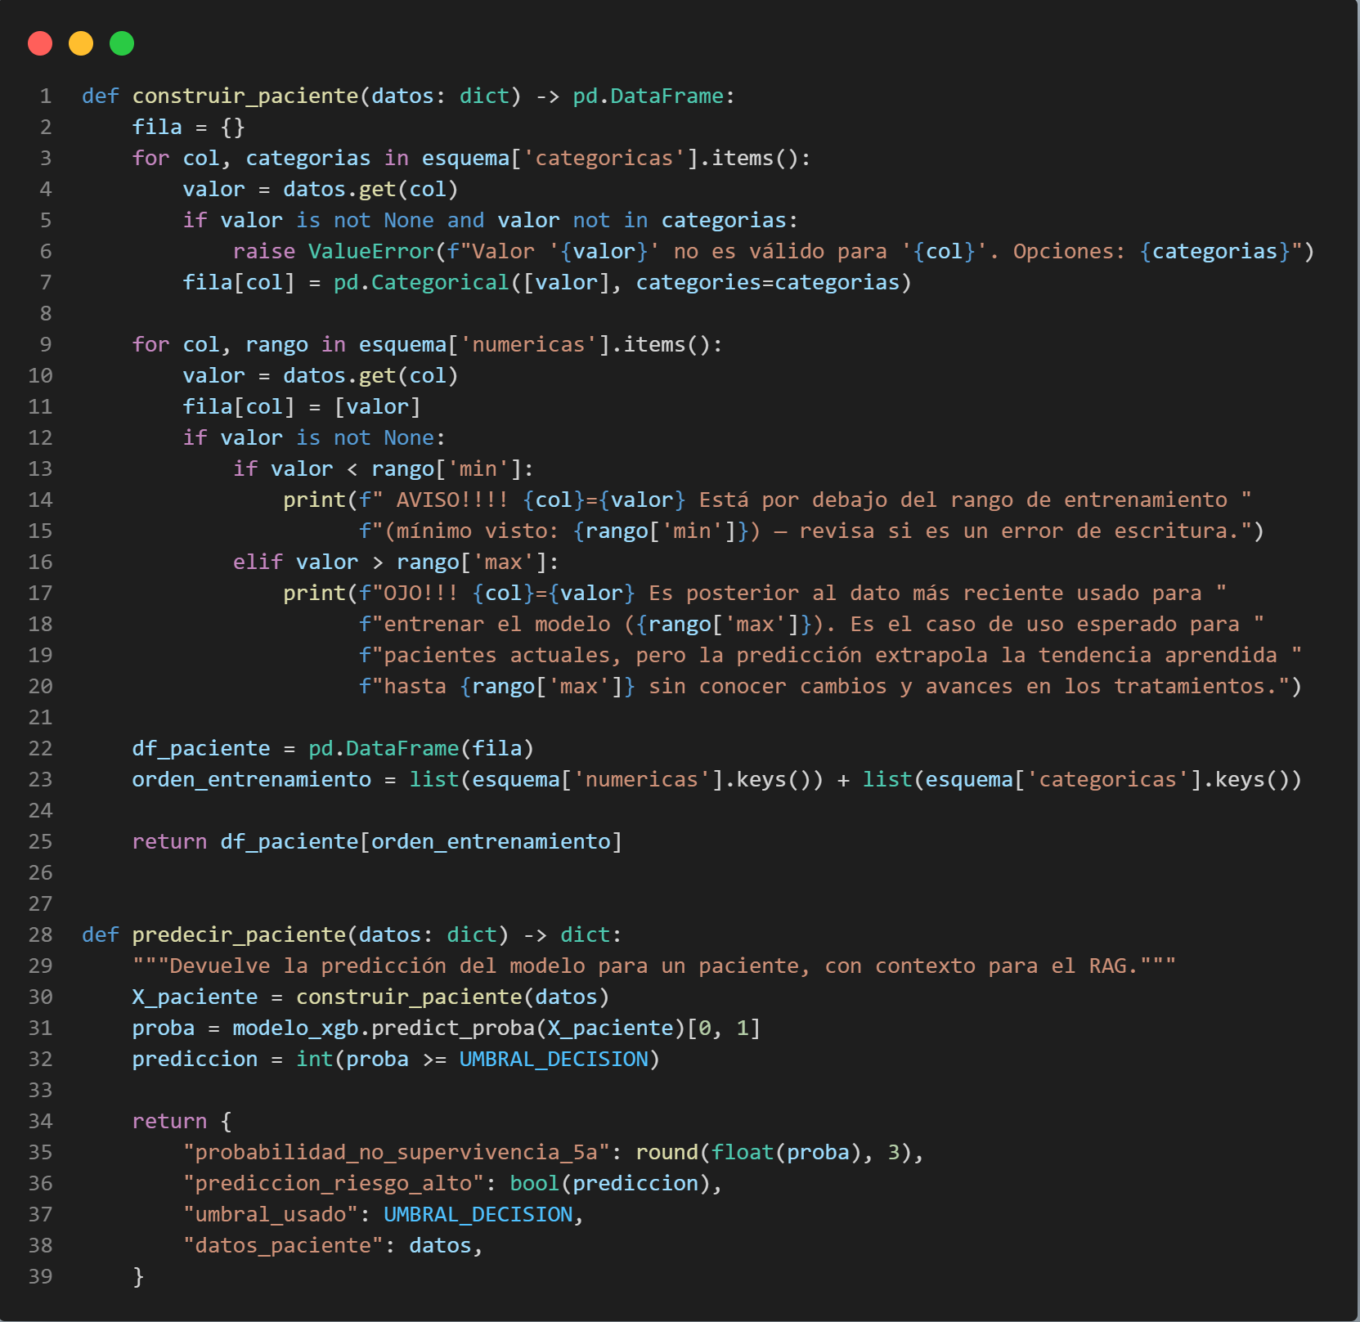
Imagen 9 - Código completo de construir_paciente() y predecir_paciente()

Anexo C: EDA detallado

 | year_diagnosis | tumor_size_cs | survival_months
count | 4915,00 | 1910,00 | 4915,00
mean | 2011,69 | 98,80 | 96,05
std | 6,88 | 66,05 | 83,39
min | 2000,00 | 2,00 | 00,0
25% | 2006,00 | 60,00 | 24,00
50% | 2012,00 | 88,00 | 67,00
75% | 2018,00 | 125,00 | 159,00
max | 2023,00 | 888,00 | 287,00
Tabla 8 - Describe de las variables numéricas

 | age_group | sex | tumor_type | primary_site | stage | surgery_code | radiation | chemotherapy | vital_status
count | 4915 | 4915 | 4915 | 4915 | 3973 | 4705 | 4915 | 4915 | 4915
unique | 5 | 2 | 9 | 8 | 5 | 4 | 4 | 2 | 2
top | 15-19 years | Male | Ewing sarcoma | Lower limb bones | Localized only | Radical resection | No radiation | Yes | Alive
freq | 1925 | 2846 | 2128 | 2712 | 1384 | 2934 | 3684 | 4658 | 4721
Tabla 9 - Describe de las variables categóricas

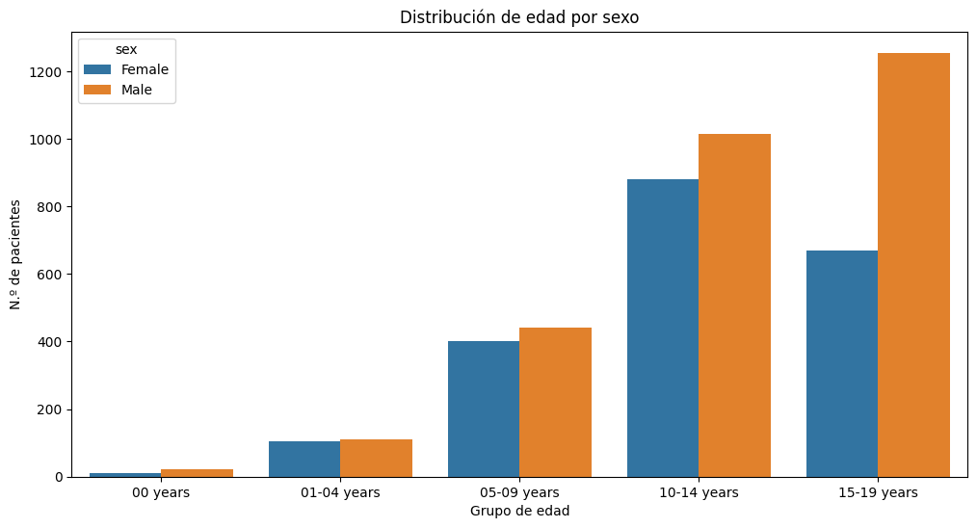
Imagen 10 - Distribución de la edad por el sexo

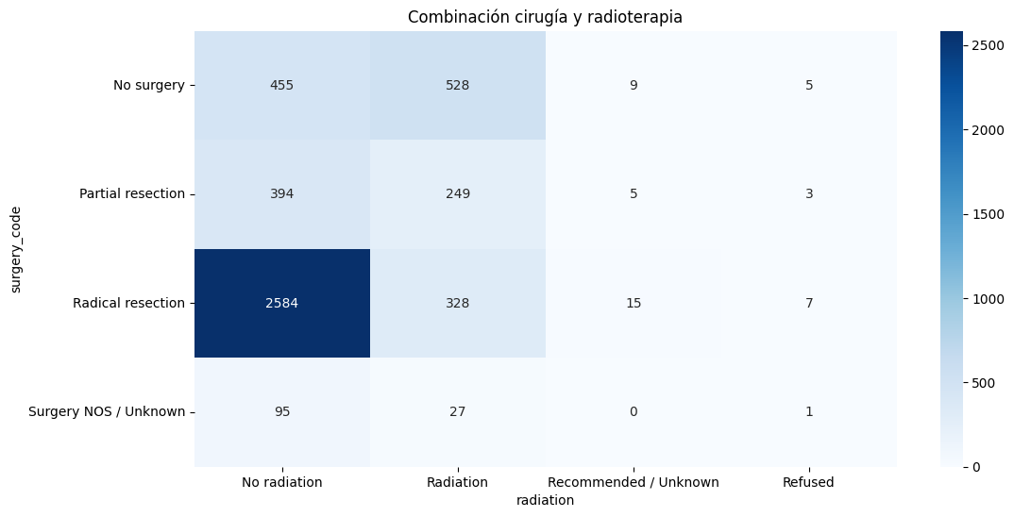
Imagen 11 - Heatmap bruto de cirugía por radioterapia
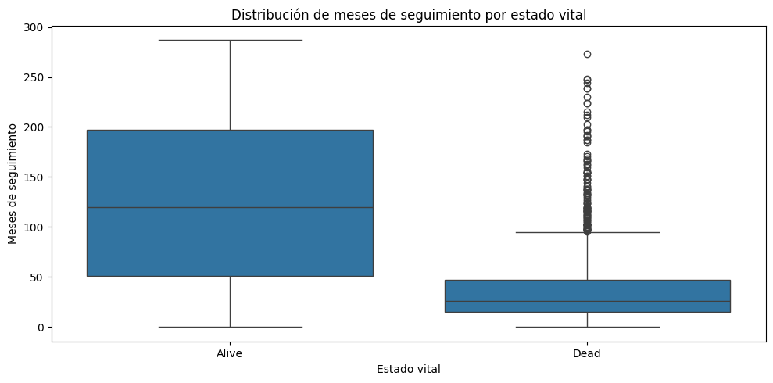
Imagen 12 - Boxplot de distribución de survival_months por vital_status

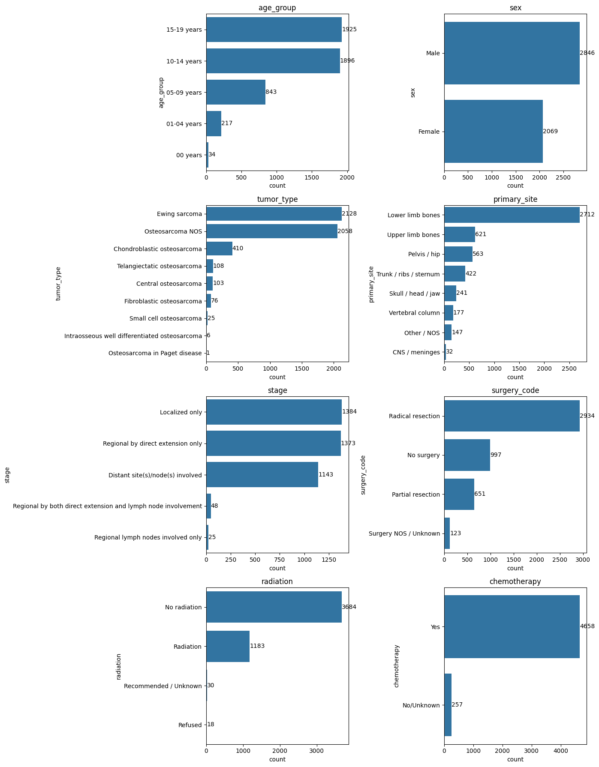
Imagen 13 - Análisis univariante: grid de las variables categóricas
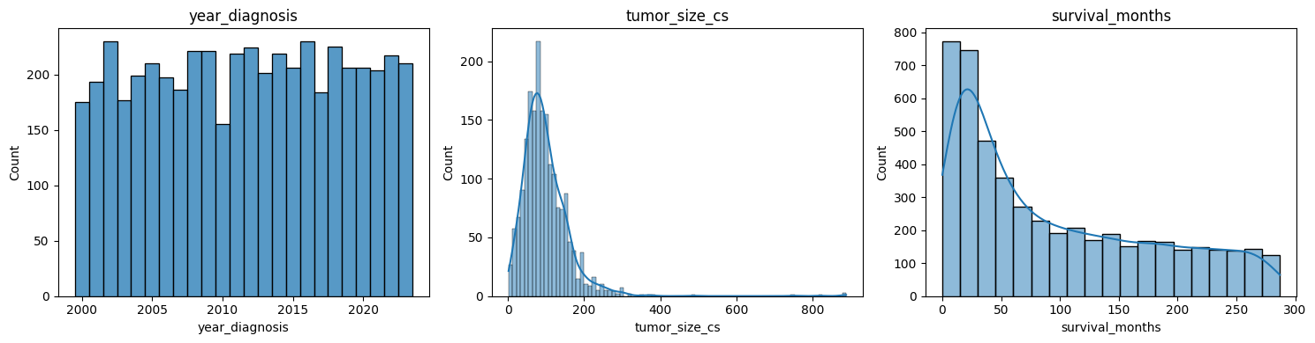
Imagen 14 - Análisis univariante: histogramas de las variables numéricas

tumor_size_cs | tumor_type | primary_site | age_group
750,0 | Osteosarcoma NOS | Lower limb bones | 10-14 years
888,0 | Ewing sarcoma | Trunk / ribs / sternum | 10-14 years
486,0 | Osteosarcoma NOS | Skull / head / jaw | 05-09 years
820,0 | Chondroblastic osteosarcoma | Lower limb bones | 15-19 years
888,0 | Osteosarcoma NOS | Lower limb bones | 15-19 years
888,0 | Ewing sarcoma | Upper limb bones | 10-14 years
Tabla 10 - Casos donde tumor_size_cs>400mm

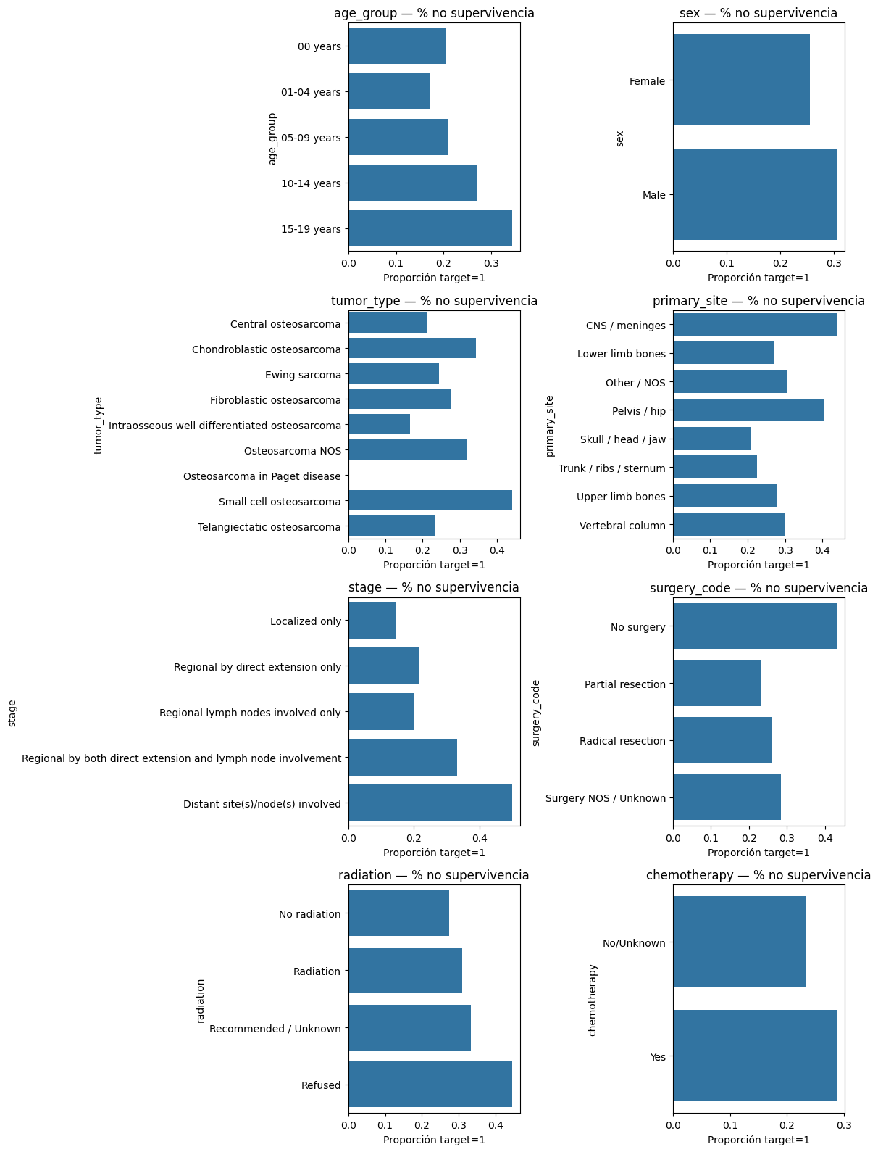
Imagen 15 - Análisis bivariante: Chi-cuadrado
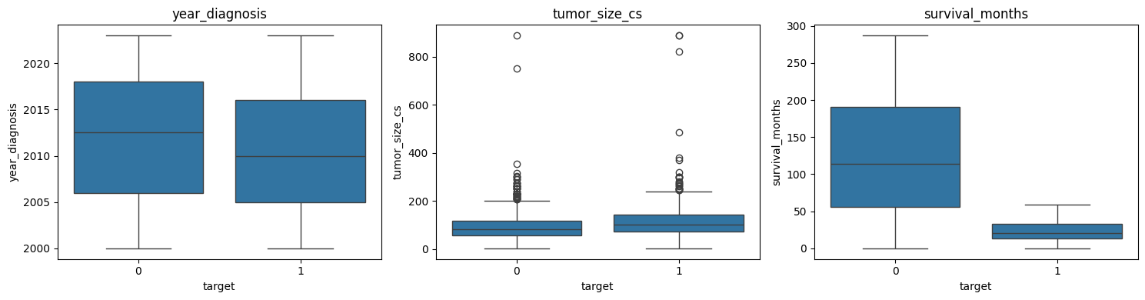
Imagen 16 - Análisis bivariante: Mann-Whitney U

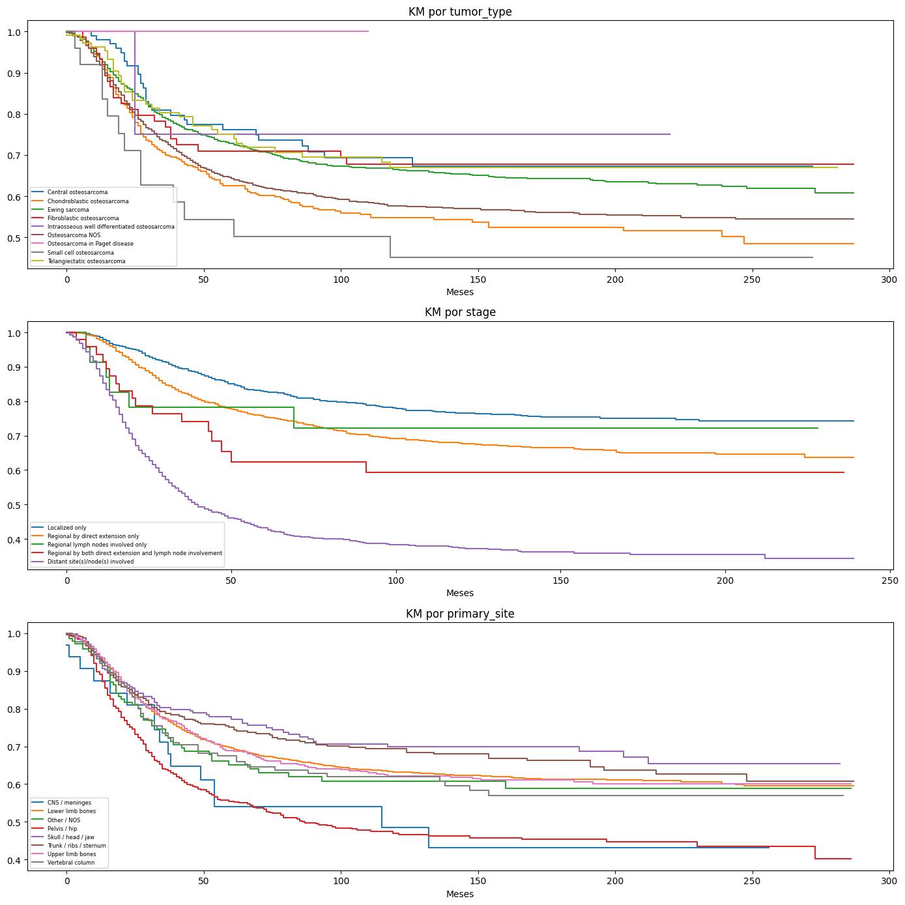
Imagen 17 - Curvas de Kaplan-Meier por tumor_type / stage / primary_site

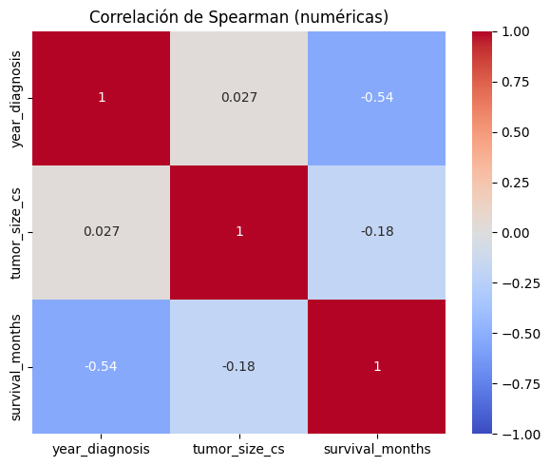
Imagen 18 - Heatmap de la correlación de Spearman para variables numéricas

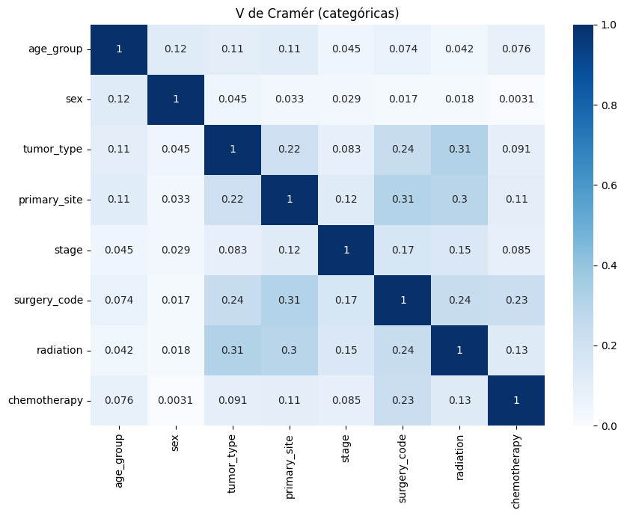
Imagen 19 - Heatmap V de Cramér para variables categóricas

Hallazgo | Implicación para el modelado
Distribución de `target` algo optimista frente a Kaplan-Meier (68.4% a 5 años vs 71.6% de `target=0`) | Tener en cuenta al interpretar métricas del modelo de clasificación
74 duplicados exactos, concentrados en missing de `tumor_size_cs` | Eliminar antes del `train_test_split` (riesgo de data leakage)
Caso de 486mm en `Skull/head/jaw` (05-09 years) | Candidato a revisión
Categorías con muy pocos casos: subtipos de `tumor_type`, `CNS/meninges`, estados intermedios de `stage` | Agrupar subtipos minoritarios de `tumor_type` y estados intermedios de `stage`. `CNS/meninges` (32 casos) se mantiene sin agrupar pese a su bajo volumen ya que es la categoría con peor supervivencia de `primary_site` y salió significativa en el bivariante (chi2=61.04, p=9.37e-11).
`stage` es el factor dominante de predicción (mayor chi2 y log-rank con diferencia) | Predictor principal esperado, alta importancia esperable en SHAP
`surgery_code` y `primary_site` también muestran asociación fuerte y clínicamente coherente | Priorizar como predictores junto a `stage`
`chemotherapy` no significativa (p=0.077), fuerte desbalanceo | Aporta poca señal, mantener sin esperar gran capacidad predictiva
Missing en `stage`/`tumor_size_cs`/`surgery_code` depende del año, no del paciente | No usar `dropna()` global ni imputación
`tumor_size_cs` sin cobertura fuera de 2004-2015 | No usar como predictor principal, ya descartado en `01_limpieza.ipynb` (posible submodelo opcional 2004-2015)
`surgery_code` 100% missing solo en 2023 (210 casos) | Dejar como `NaN` nativo, sin excluir filas
Correlación `year_diagnosis`-`survival_months` (-0.54) no es relación real | No interpretar como causa; no genera multicolinealidad real
Sin multicolinealidad problemática | Todas las variables pueden incluirse sin riesgo de redundancia
Tabla 11 - Hallazgos del EDA e implicación para el modelado

Anexo D. Experimentos y resultados completos

D.1. Documentos indexados en el sistema RAG
Título | Enfermedad | Tipo | URL
Osteosarcoma Treatment (PDQ®) – Patient Version | osteosarcoma | tratamiento | cancer.gov/types/bone/patient/osteosarcoma-treatment-pdq
Ewing Sarcoma Treatment (PDQ®) – Patient Version | ewing | tratamiento | cancer.gov/types/bone/patient/ewing-treatment-pdq
Chemotherapy to Treat Cancer | general | tratamiento | cancer.gov/about-cancer/treatment/types/chemotherapy
Surgery to Treat Cancer | general | tratamiento | cancer.gov/about-cancer/treatment/types/surgery
Radiation Therapy to Treat Cancer | general | tratamiento | cancer.gov/about-cancer/treatment/types/radiation-therapy
Support for Families: Childhood Cancer | general | apoyo_emocional | cancer.gov/about-cancer/coping/caregiver-support/parents
What Is Cancer? | general | conceptos_basicos | cancer.gov/about-cancer/understanding/what-is-cancer
Childhood Cancers | general | informativo | cancer.gov/types/childhood-cancers
Tabla 12 - Documentos indexados en el sistema RAG

D.2. Transcripción completa de la evaluación cualitativa del sistema RAG (12 casos)
Se documentan aquí las 12 combinaciones (6 casos × 2 perfiles) referenciadas en el apartado 6.4 de la memoria.
Datos de los pacientes reales del conjunto de test:
- Paciente real (evento=1, no sobrevive a 5 años): mujer de 15-19 años, diagnosticada en 2009, sarcoma de Ewing, Pelvis/hip, stage=Distant, sin cirugía, con radioterapia y quimioterapia.
- Paciente real (evento=0, sobrevive): varón de 15-19 años, diagnosticado en 2009, osteosarcoma (otros subtipos), Lower limb bones, stage=Localized, resección radical, sin radioterapia, sin quimioterapia registrada.
Caso 1: Mal pronóstico | Perfil: oncólogo
Pregunta: "¿Cuál es el pronóstico y qué tratamiento se recomienda?"
Predicción: 22.4% (riesgo alto: True)
Respuesta: "El pronóstico para el paciente en cuestión, que es una niña de 10 a 14 años diagnosticada con sarcoma de Ewing en 2022, es el siguiente: Probabilidad estimada de no supervivencia a 5 años: 22.4%. Clasificación de riesgo: Alto (umbral de decisión: 0.18). Es importante recordar que esta estimación es de apoyo a la decisión clínica y se basa en datos históricos de registro (SEER), no en un diagnóstico definitivo. En cuanto al tratamiento recomendado para el sarcoma de Ewing, generalmente incluye: 1. Quimioterapia: se utiliza para reducir el tamaño del tumor antes de la cirugía o la radioterapia. En este caso, se ha indicado que la paciente recibió quimioterapia. 2. Radioterapia: también se ha administrado radioterapia a la paciente, lo cual es común en casos donde el tumor se encuentra en un estadio avanzado o ha hecho metástasis. 3. Cirugía: en este caso, no se realizó cirugía, lo que puede ser un factor a considerar en el manejo del tratamiento. El tratamiento debe ser individualizado y discutido en conjunto con el equipo de atención médica, considerando la respuesta al tratamiento y otros factores clínicos."
Caso 1: Mal pronóstico | Perfil: familia
Predicción: 22.4% (riesgo alto: True) — no revelada al perfil familia
Respuesta: "El pronóstico para un paciente con osteosarcoma o sarcoma de Ewing depende de varios factores, como la edad del niño, el tipo de tumor, su localización, si se ha diseminado a otras partes del cuerpo y cómo ha respondido al tratamiento. Es importante que el equipo médico esté al tanto de estos factores y realice un seguimiento cercano. En cuanto al tratamiento, generalmente incluye una combinación de quimioterapia, cirugía y, en algunos casos, radioterapia [...]. Es fundamental que hables con el oncólogo de tu hijo, ya que él o ella podrá ofrecerte información más específica sobre el pronóstico y las opciones de tratamiento, teniendo en cuenta el contexto clínico completo. El equipo médico está ahí para acompañarte en cada paso del proceso."
Caso 2 : Buen pronóstico | Perfil: oncólogo
Predicción: 7.7% (riesgo alto: False)
Respuesta: "El pronóstico para el paciente en cuestión, un varón de 15 a 19 años diagnosticado con osteosarcoma NOS en el año 2021, es el siguiente: Probabilidad estimada de no supervivencia a 5 años: 7.7%. Clasificación de riesgo: No alto (umbral de decisión: 0.18) [...]. En cuanto al tratamiento recomendado: 1. Quimioterapia [...]. 2. Cirugía: la cirugía radical (resección radical) se ha realizado en este paciente [...]. 3. Radioterapia: en este caso, no se ha administrado radioterapia, lo cual es común en osteosarcoma localizado, ya que la cirugía es el tratamiento principal."
Caso 2: Buen pronóstico | Perfil: familia
Predicción: 7.7% (riesgo alto: False) — no revelada
Respuesta: "[...] En el caso de su hijo, el modelo no identifica factores de alto riesgo, lo cual es un aspecto positivo. Sin embargo, es importante recordar que el seguimiento y la evaluación del equipo médico son fundamentales [...]. Es esencial que el tratamiento sea supervisado por un equipo de especialistas en oncología pediátrica [...]. No duden en hablar con el equipo médico sobre cualquier pregunta o inquietud que tengan."
Caso 3: Stage desconocido | Perfil: oncólogo
Pregunta: "¿Qué implica no tener el estado confirmado en el pronóstico?"
Predicción: 35.8% (riesgo alto: True)
Respuesta: "La ausencia de un estado confirmado en el pronóstico no implica que el diagnóstico del tumor sea incierto o esté sin confirmar. En el contexto de los registros históricos [...], esto puede deberse a que la información sobre el estadio del tumor no fue recogida en el momento del diagnóstico, especialmente si se trata de datos más antiguos. En cuanto al pronóstico específico de este paciente, se estima una probabilidad de no supervivencia a 5 años del 35.8%, con una clasificación de riesgo alta [...]."
Caso 3: Stage desconocido | Perfil: familia
Predicción: 35.8% (riesgo alto: True) — no revelada
Respuesta: "No tener el estado confirmado en el pronóstico significa que, aunque no se haya registrado información sobre el estadio del tumor, esto no implica que el diagnóstico del tipo de tumor sea incierto o esté sin confirmar [...]. Te animo a que hables con el oncólogo sobre cualquier duda que tengas [...]."
Caso 4: Paciente real, evento | Perfil: oncólogo
Predicción: 64.1% (riesgo alto: True)
Respuesta: "El pronóstico para este paciente, una mujer de 15 a 19 años diagnosticada con sarcoma de Ewing en el año 2009, es preocupante. Según la estimación del modelo, la probabilidad de no supervivencia a 5 años es del 64.1% [...]. El tumor se localiza en la pelvis/hip y se encuentra en un estadio 'Distant', lo que significa que ha hecho metástasis. Además, el paciente no se sometió a cirugía, recibió radioterapia y quimioterapia."
Caso 4: Paciente real, evento | Perfil: familia
Predicción: 64.1% (riesgo alto: True) — no revelada
Respuesta: "[...] Es importante que el equipo médico esté atento a estos factores y realice un seguimiento cercano [...]. Te animo a que hables con el oncólogo de tu hijo, ya que él o ella podrá ofrecerte la información más adecuada y responder a tus preguntas sobre el pronóstico."
Caso 5: Paciente real, supervive | Perfil: oncólogo
Predicción: 14.8% (riesgo alto: False)
Respuesta: "[...] La probabilidad estimada de no supervivencia a 5 años es del 14.8%. La clasificación de riesgo es 'No alto' [...]. No debe considerarse un diagnóstico definitivo, ya que no incluye variables clínicas finas como biopsias, pruebas de imagen o comorbilidades."
Caso 5: Paciente real, supervive | Perfil: familia
Predicción: 14.8% (riesgo alto: False) — no revelada
Respuesta: "[...] En el caso de este paciente, el modelo no identifica factores de alto riesgo, lo cual es un aspecto positivo [...]. Es importante recordar que el pronóstico es solo una guía y que el equipo médico está en la mejor posición para brindar información específica y apoyo a lo largo del tratamiento."
Caso 6: Fuera de alcance | Perfil: oncólogo
Pregunta: "¿Qué tratamiento es mejor para el cáncer de mama en una mujer adulta?"
Respuesta: "Lo siento, pero no tengo información sobre el tratamiento del cáncer de mama en mujeres adultas, ya que mi enfoque está en el osteosarcoma y el sarcoma de Ewing pediátrico."
Caso 6: Fuera de alcance | Perfil: familia
Respuesta: "Lo siento, pero no tengo información específica sobre el tratamiento del cáncer de mama en mujeres adultas. Mi enfoque está en el osteosarcoma y el sarcoma de Ewing en pacientes pediátricos."

D.3. Barrido completo de β en la calibración del umbral
Beta | Umbral óptimo | F-beta | Precision | Recall | % marcados positivo
1.00 | 0.30 | 0.543 | 0.470 | 0.644 | 39.4
1.25 | 0.20 | 0.575 | 0.385 | 0.838 | 62.6
1.50 | 0.18 | 0.616 | 0.371 | 0.872 | 67.5
1.75 | 0.14 | 0.656 | 0.343 | 0.934 | 78.4
2.00 | 0.12 | 0.696 | 0.332 | 0.958 | 83.0
3.00 | 0.10 | 0.811 | 0.324 | 0.974 | 86.5
5.00 | 0.03 | 0.913 | 0.290 | 0.999 | 99.1
Tabla 13 - Barrido completo de β en la calibración del umbral

D.4. F1, F2, Precision y Recall según el umbral (CV sobre train)
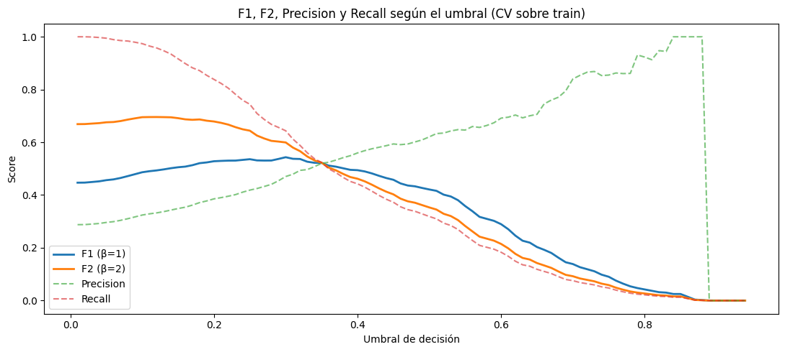
Imagen 20 - F1, F2, Precision y Recall según el umbral (CV sobre train)

D.5. Matriz de confusión del modelo final optimizado
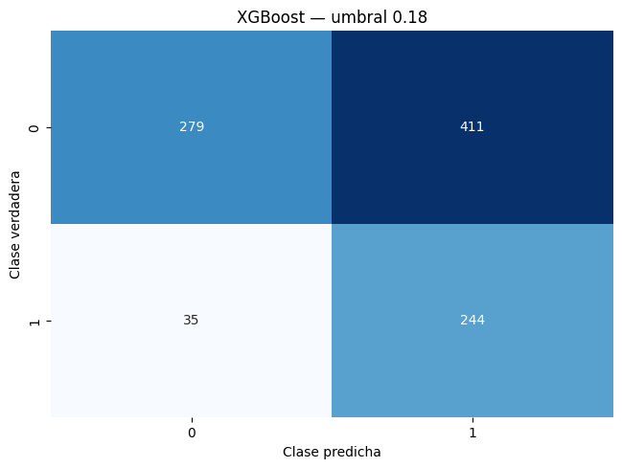
Imagen 21 - Matriz de confusión del modelo final optimizado

